# **FASA 1.0 MENGANALISIS MASALAH**

## **1,1 PERNYATAAN MASALAH**

Setelah membuat soal selidik dan temubual didapati proses pembelajaran secara manual,terdapat beberapa masalah yang ketara perlu diatasi:

**Penggunaan papan putih**

* pelajar yang mempunyai rabun mata akan mengalami masalah untuk melihat    kandungan yang telah ditulis oleh guru
* pelajar ketinggalan dalam pelajaran kerana cara pembelajaran ini tidak beberapa menarik
* tidak dapat menarik perhatian pelajar

**Buku rujukan**

* mahal dan agak berat untuk dibawa ke mana-mana
* banyak masa akan ditelan untuk merujuk balik kepada buku ini semasa membuat ulang kaji
* Orientasi dan struktur isi kandungan tidak disusun secara sistematik dan menarik

**Waktu PKP**

* Suara guru tidak jelas
* pelajar mengalami masalah untuk memahami isi kandungan yang dipelajari dan ketinggalan
* Proses pembelajaran amat tidak menarik

Apabila satu aplikasi berasaskan web untuk menguruskan koleksi soalan dan memantau prestasi murid mengikut subjek atau topik yang dipilih oleh pengguna dibina ,masalah-masalah yang telah dinyatakan dapat diatasi kerana :

1. Koleksi soalan yang ada pada aplikasi ini akan membolehkan pelajar didedahkan kepada banyak soalan yang dapat mengesan prestasi sendiri serta menjadi latihan kepada pelajar dalam bentuk yang lebih menarik.
2. Aplikasi ini mempunyai nota-nota yang ringkas serta jawapan yang jelas dan pencarian nota ataupun jawapan dapat dicapai dengan pantas berbandingan buku rujukan ynag menelan masa yang terlampau panjang.
3. Aplikasi ini boleh digunakan jika adanya computer ataupun telefon pintar .Jadi,pelajar tidak perlu mengangkat buku rujukan yang berat jika hendak membuat ulang kaji.
4. Pelajar tidak akan berasa bosan ketika belajar.Pelajar dapat menonton koleksi tayangan video yang jelas melalui aplikasi ini dan ia dapat membantu ulang kaji pelajaran mereka.
5. Aplikasi akan membekalkan suasana yang kondusif bagi seseorang pelajar untuk belajar sesuatu yang baharu dengan sistem pembelajaran dalam bentuk kuiz dan permainan.

## **1.2 OBJEKTIF**

1.Aplikasi berasaskan web untuk mengurus koleksi soalan dapat dibina.

2.Aplikasi yang memantau prestasi murid mengikut subjek atau topik yang dipilih dapat dibina.

3.Aplikasi yang dibina boleh dicapai menggunakan pelayar web dari mana-mana computer rangkaian setempat(LAN).

## **1.3 SKOP**

1.Aplikasi akan menilai prestasi pelajar dengan menyimpan data seperti skor seseorang pelajar  yang telah menjawab kuiz dalam aplikasi ini dan data ini dapat diakses semula.

2.Aplikasi ini akan menyemak jawapan yang diberi oleh pelajar berdasarkan skema jawapan yang telah disimpan dalam pangkalan data.

3.Aplikasi akan menambah koleksi kuiz jika pengguna memilih untuk menambah kuiz.

4.Aplikasi ini membolehkan pelajar untuk mendaftarkan dan mencipta akaun sendiri,maka pelajar mempunyai kemaraan tersendiri.

5.Aplikasi ini mempunyai sesi pembelajaran yang diiringi oleh video animasi yang dapat menumpukan perhatian dan memupuk minat pelajar untuk belajar sesuatu.

## **1.4 KUMPULAN SASARAN**

1.Aplikasi ini menyasarkan pelajar tingkatan 4 yang mempunyai masalah ataupun ketinggalan dalam mata pelajaran Fizik DLP.

2.Aplikasi ini juga boleh digunakan oleh guru untuk menilai prestasi pelajar.Guru mempunyai akses kepada data-data aplikasi tersebut.

## **1.5 MENILAI SISTEM SEDIA ADA**

Terdapat beberapa kelemahan dan juga kekuatan bagi kaedah pembelajaran yang sedia ada:

**1.Kekuatannya adalah seperti berikut:**

* tidak memerlukan pembekalan elektrik
* memupuk minat pelajar untuk membaca

**2.Kelemahannya adalah seperti berikut:**

* proses penandaan dan pengesanan prestasi pelajar oleh guru amat menyukarkan dan mungkin mengalami ralat
* bahan rujukan dan bacaan diperlukan menelan kos yang tinggi
* pencarian maklumat dalam buku rujukan tidak efisien dan membazirkan masa
* buku merupakan salah satu faktor kepada pemanasan global dan tidak mesra alam
* kandungan buku ilmiah tidak boleh diubah suai dan akan hilang nilai penggunaannya jika silibus pembelajaran mengalami perubahan
* buku mudah mereput dan dimusnahkan
* tidak mewujudkan pembelajaran secara interaktif

Untuk memudahkan proses pembelajaran dan menjadikan pembelajaran lebih efisien dan tepat,aplikasi yang bernama “Fizik Dipermudah” atau “Physic Made Easy”  telah dibangunkan.

# **FASA 2.0 MEREKA BENTUK PENYELESAIAN**

## **2.1  ALGORITMA**

INPUT username,user_password

username,

user_password sah?

**Ya**

Mencari Nota?

Melihat keputusan?

**Ya**

INPUT kata kunci untuk pencarian nota

**Tidak**

Menjawab Kuiz?

**Ya**

INPUT kod kuiz atau pilih jenis kuiz

**Tidak**

**Ya**

Memapar rekod keputusan

**Tidak**

**Ya**

Menukar settings?

Pilih settings

**Tidak**

**Tidak**

**Tidak**

**Tidak**

**Tidak**

**Tidak**

**Tidak**

**Tidak**

**Ya**

**Ya**

**Ya**

**Ya**

**Ya**

**Ya**

INPUT maklumat soalan

Mengawas murid?

Memapar maklumat murid

Memapar laporan

INPUT maklumat nota

INPUT maklumat kuiz

Log keluar?

Adakah pengguna merupakan admin?

Mencipta Kuiz?

Mencipta Soalan?

Mencipta Nota?

Melihat Laporan?

## **2.2  GRAF ERD**

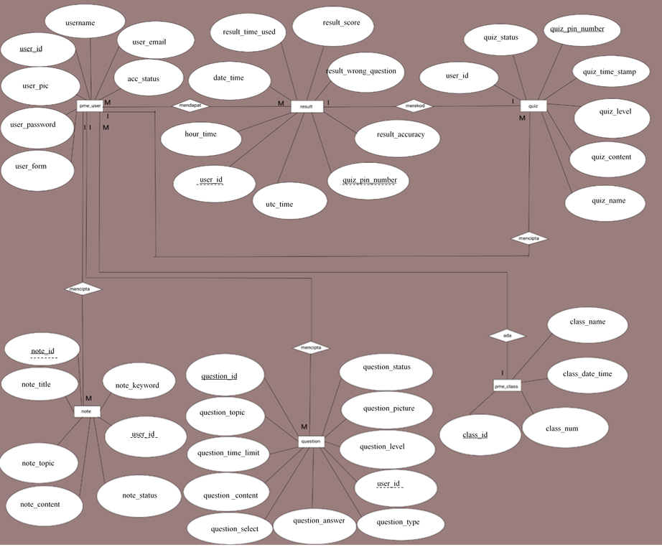

**HUBUNGAN KEKARDINALAN:**

-satu pengguna(pme_user) mempunyai satu kelas(pme_class)

-satu pengguna(pme_user) boleh mencipta banyak kuiz(quiz)

-satu pengguna(pme_user) boleh mencipta banyak soalan(question)

-satu pengguna(pme_user) boleh mencipta banyak nota(note)

-banyak pengguna(pme_user) boleh mendapatkan banyak laporan keputusan(result)

-satu laporan keputusan(result) hanya merekodkan satu kuiz(quiz)

## **2.3  PENORMALAN SKEMA HUBUNGAN**

|  |  |
| --- | --- |
| **Bentuk normal** | **Penjelasan** |
| 1NF | 1. Objektif:  • Pastikan lajur adalah atomik.  • Kenal pasti kunci primer dalam jadual.  2. Isu: Jadual mempunyai kedua-dua kebergantungan fungsi sepenuh dan kebergantungan fungsi separa.  Contoh:  1NF  result(user_id<KP>,quiz_pin_number<KP>,username,user_email,  user_password,acc_status,user_form,user_pic,class_id,class_name,class_num,  class_date_time,quiz_name,quiz_content,quiz_level,quiz_status,  quiz_time_stamp,date_time,hour_time,utc_time,result_score,result_accuracy,  result_time_used,result_wrong_question)  note(note_id<KP>,note_title,note_content,note_status,note_keyword,user_id, username,user_email,user_password,acc_status,user_form,user_pic,  class_id,class_name,class_num,class_date_time)  quiz(quiz_pin_number<KP>,quiz_name,quiz_content,quiz_level,quiz_status,  quiz_time_stamp,user_id,username,user_email,user_password,acc_status,  user_form,user_pic, class_id,class_name,class_num,class_date_time)  question(question_id<KP>,question_topic,question_content,question_answer,  question_status,question_select,question_level,question_type,  question_time_limit,question_picture,user_id,username,user_email,  user_password,acc_status,user_form,user_pic,class_id,class_name,class_num,  class_date_time) |
| 2NF | 1. Objektif:  • Jadual tiada kebergantungan fungsi separa.  • Semua jadual hubungan mempunyai kebergantungan fungsi sepenuh    sahaja.  • Setiap satu jadual hubungan mempunyai atribut kunci primer.  2. Isu: Namun, mungkin terdapat kebergantungan fungsi transitif antara atribut-atribut yang  belum dikenal pasti.  Contoh:  2NF  result(user_id<KP><KA>,quiz_pin_number<KP><KA> ,date_time, hour_time,utc_time,result_score,result_accuracy,result_time_used, result_wrong_question)  pme_user(user_id<KP>,username,user_email,user_password,acc_status, user_form,user_pic,class_id,class_name,class_num,class_date_time)  note(note_id<KP>,note_title,note_content,note_status,note_keyword, user_id<KA>)  quiz(quiz_pin_number<KP>,quiz_name,quiz_content,quiz_level,quiz_status,  quiz_time_stamp,user_id<KA>)  question(question_id<KP>,question_topic,question_content,question_answer,  question_status,question_select,question_level,question_type,  question_time_limit,question_picture,user_id<KA>) |
| 3NF | 1. Objektif: Hapuskan kebergantungan fungsi transitif dalam jadual jika ada.  2. Isu: Tiada isu. Akhirnya, semua jadual hubungan tidak mempunyai kebergantungan fungsi separa mahupun transitif.  Contoh:  3NF  result(user_id<KP><KA>,quiz_pin_number<KP><KA> ,date_time, hour_time,utc_time,result_score,result_accuracy,result_time_used, result_wrong_question)  pme_class(class_id<KP>,class_name,class_num,class_date_time)  pme_user(user_id<KP>,username,user_email,user_password,acc_status, user_form,user_pic,class_id<KA>)  note(note_id<KP>,note_title,note_content,note_status,note_keyword, user_id<KA>)  quiz(quiz_pin_number<KP>,quiz_name,quiz_content,quiz_level,quiz_status,  quiz_time_stamp,user_id<KA>)  question(question_id<KP>,question_topic,question_content,question_answer,  question_status,question_select,question_level,question_type,  question_time_limit,question_picture,user_id<KA>) |

**Kebergantungan fungsi sepenuh**

1. Dalam jadual result,atribut utc_time bergantung kepada dua kunci primer iaitu user_id dan quiz_pin_number.Sekiranya tiada salah satu kunci primer,atribut utc_time tidak dapat ditentukan.Jadi atribut utc_time mempunyai kebergantungan fungsi sepenuh kepada kedua-dua kunci primer.
2. Dalam jadual result,atribut result_time_used bergantung kepada dua kunci primer iaitu user_id dan quiz_pin_number.Sekiranya tiada salah satu kunci primer,atribut result_time_used tidak dapat ditentukan.Jadi atribut result_time_used mempunyai kebergantungan fungsi sepenuh kepada kedua-dua kunci primer.
3. Dalam jadual result,atribut result_accuracy bergantung kepada dua kunci primer iaitu user_id dan quiz_pin_number.Sekiranya tiada salah satu kunci primer,atribut result_accuracy tidak dapat ditentukan.Jadi atribut result_accuracy mempunyai kebergantungan fungsi sepenuh kepada kedua-dua kunci primer.

**Kebergantungan fungsi separa**

1. Dalam  jadual result,atribut quiz_name bergantung kepada quiz_pin_number sahaja dan bukan kedua-dua user_id dan quiz_pin_number.Jadi,quiz_name mempunyai kebergantungan fungsi separa kepada quiz_pin_number.
2. Dalam  jadual result,atribut username bergantung kepada user_id sahaja dan bukan kedua-dua user_id dan quiz_pin_number.Jadi, mempunyai kebergantungan fungsi separa kepada user_id.
3. Dalam  jadual result,atribut user_form bergantung kepada user_id sahaja dan bukan kedua-dua user_id dan quiz_pin_number.Jadi,user_form mempunyai kebergantungan fungsi separa kepada user_id.

**Kebergantungan fungsi transitif**

1. Dalam jadual result,kebergantungan di antara class_id dan class_num adalah jenis kebergantungan fungsi transitif kerana memang diketahui secara umum bahawa class_id adalah unik kepada bilangan pengguna yang ada dalam kelas tertentu(class_num).Oleh itu,adalah munasabah jika kebergantungan wujud di antara class_id dan class_num.
2. Dalam jadual result,kebergantungan di antara class_id dan class_name adalah jenis kebergantungan fungsi transitif kerana memang diketahui secara umum bahaw class_id adalah unik kepada namanya(class_name).Oleh itu,adalah munasabah jika kebergantungan wujud di antara class_id dan class_name.
3. Dalam jadual result,kebergantungan di antara class_id dan class_date_time adalah jenis kebergantungan fungsi transitif kerana memang diketahui secara umum bahawa class_id adalah unik kepada tarikh ciptaannya(class_date_time).Oleh itu,adalah munasabah jika kebergantungan wujud di antara class_id dan class_date_time.

## **2.4 Antara muka bergrafik (Graphical User interface)**

**Home Page**

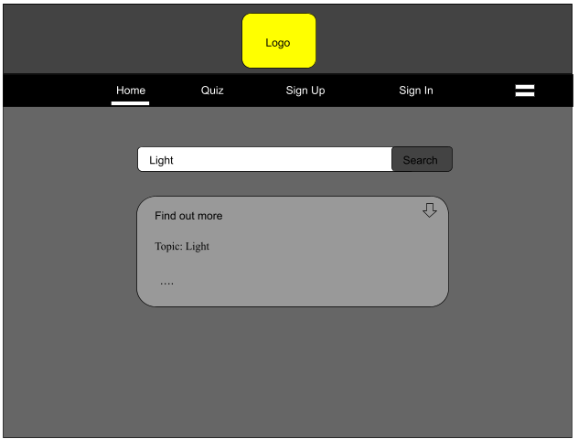

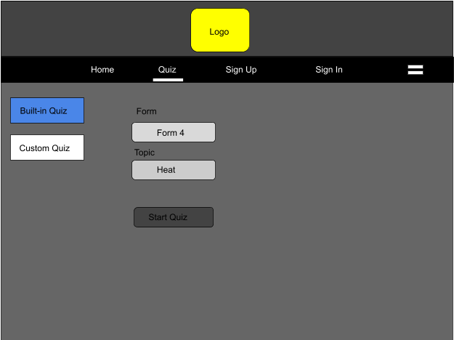**Start Quiz Page**

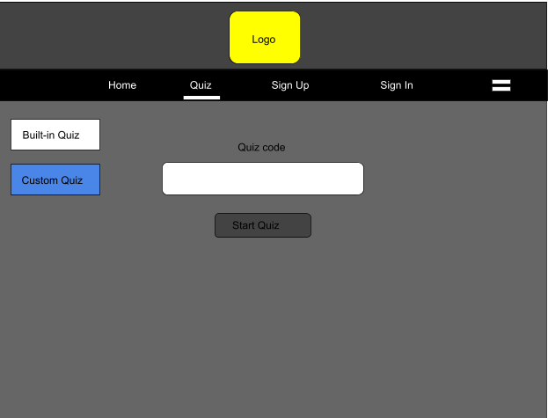

**Sign Up Page**

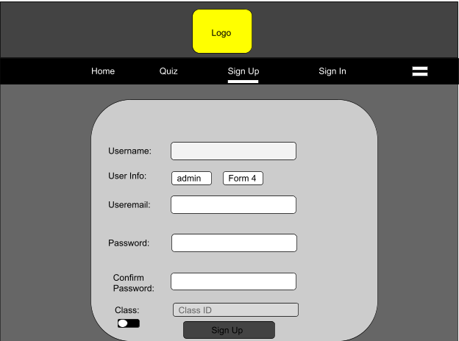

**Sign In Page**

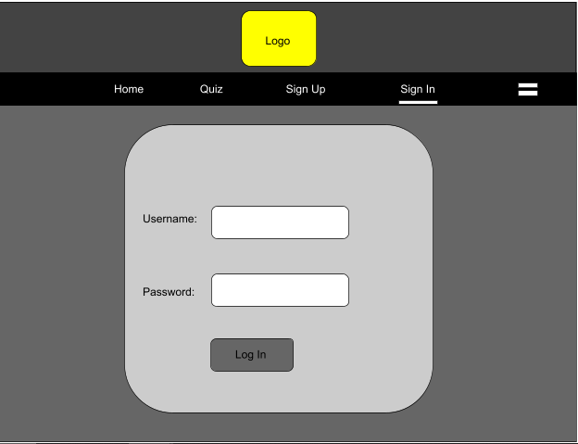

**Profile Page**

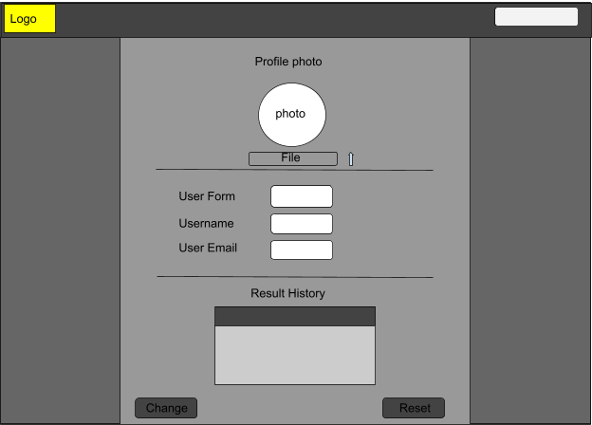

**Settings Page**

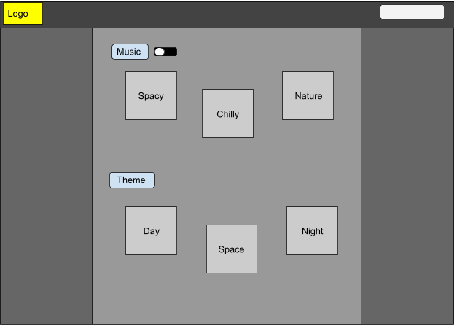

**Create Quiz Page - Admin**

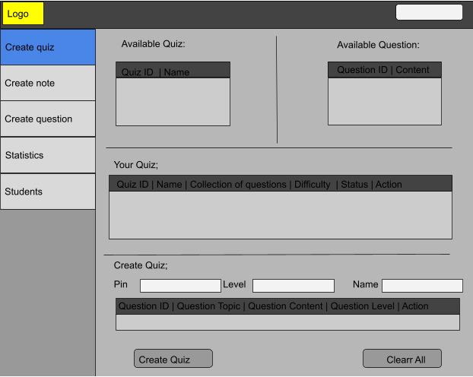

**Create Question Page – Admin**

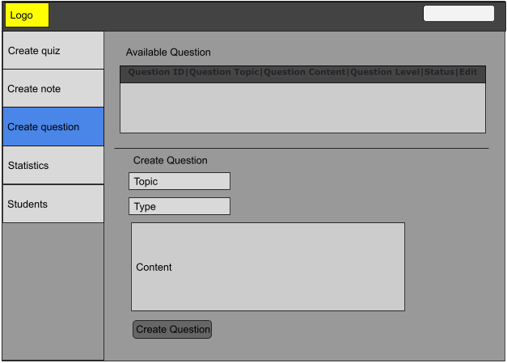

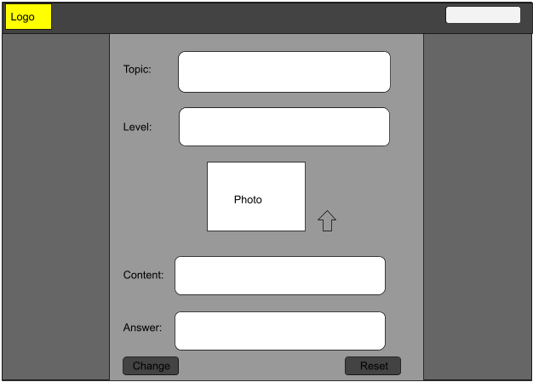

**Create Note Page - Admin**

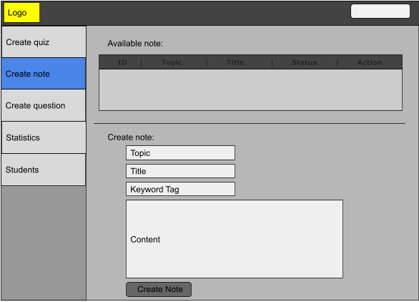

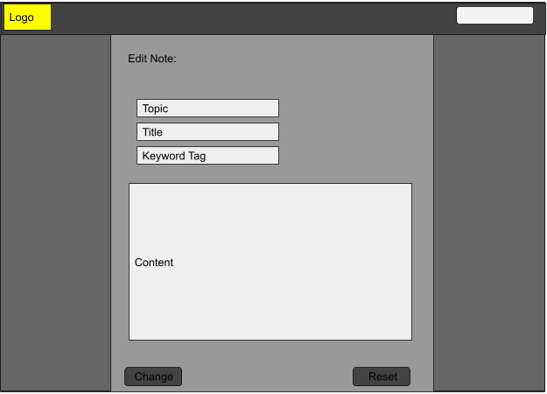

**Statistics Page – Admin**

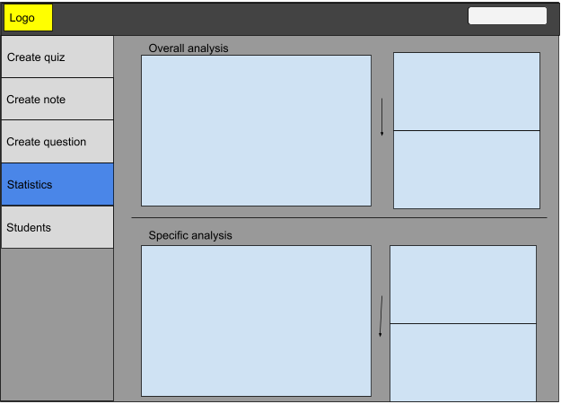

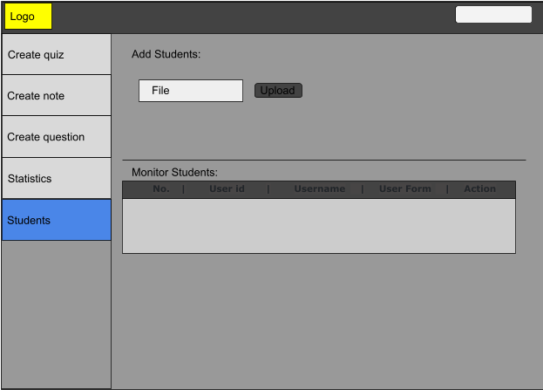**Students Monitoring Page – Admin**

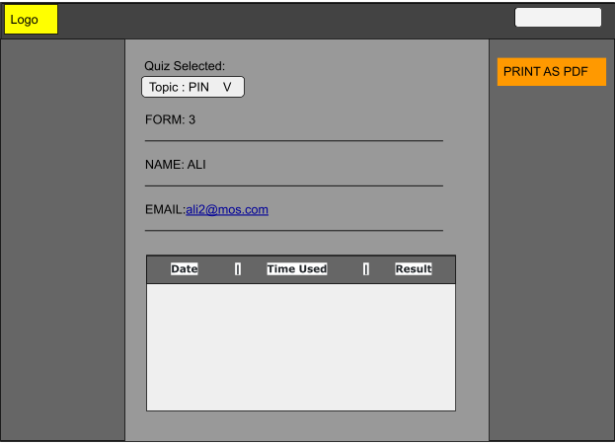

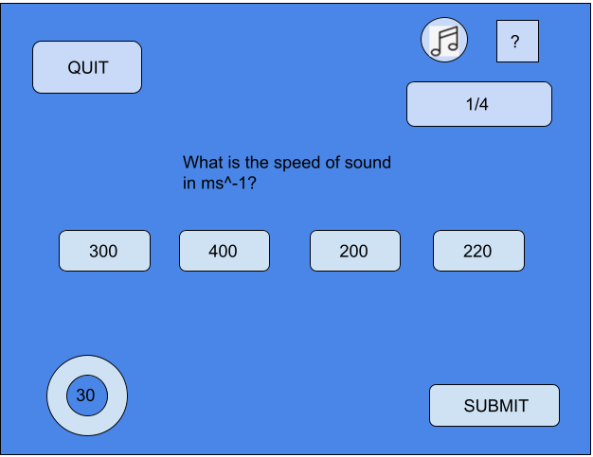**Quiz Page**

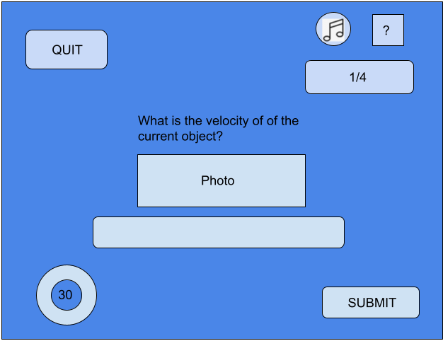

**Quiz Result Page**

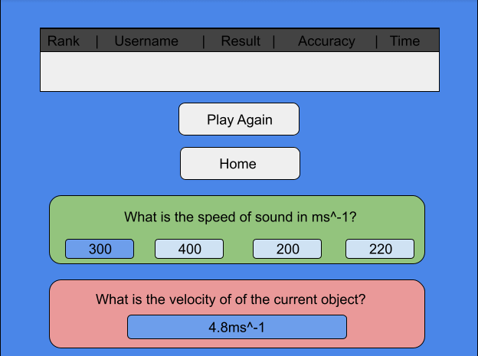

# **FASA 3.0 MELAKSANAKAN PENYELESAIAN**

## **3.1 JADUAL**

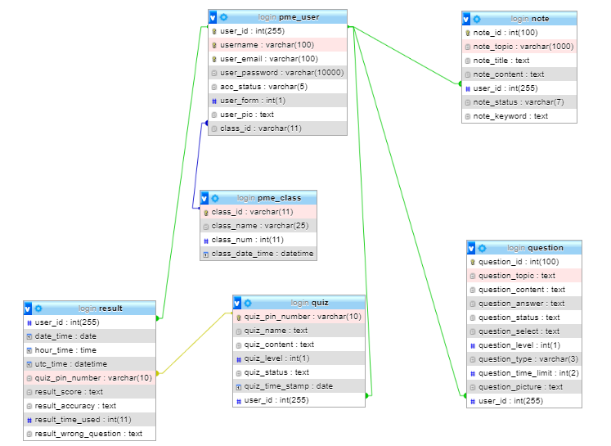

**HUBUNGAN KEKARDINALAN:**

-satu pengguna(pme_user) mempunyai satu kelas(pme_class)

-satu pengguna(pme_user) boleh mencipta banyak kuiz(quiz)

-satu pengguna(pme_user) boleh mencipta banyak soalan(question)

-satu pengguna(pme_user) boleh mencipta banyak nota(note)

-banyak pengguna(pme_user) boleh mendapatkan banyak laporan keputusan(result)

-satu laporan keputusan(result) hanya merekodkan satu kuiz(quiz)

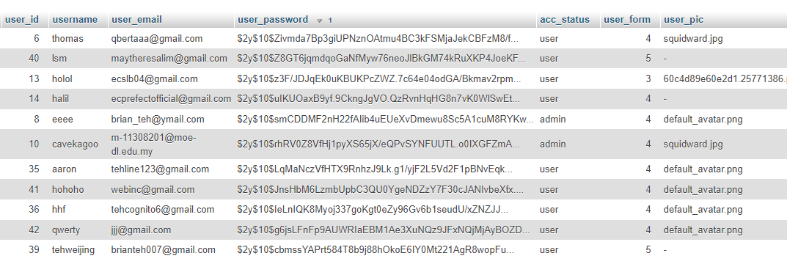**Contoh Jadual**:

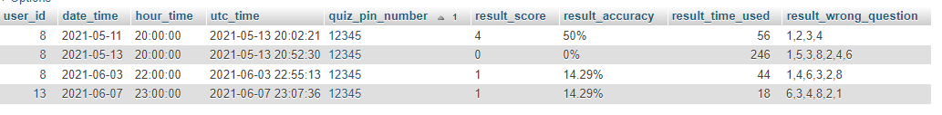

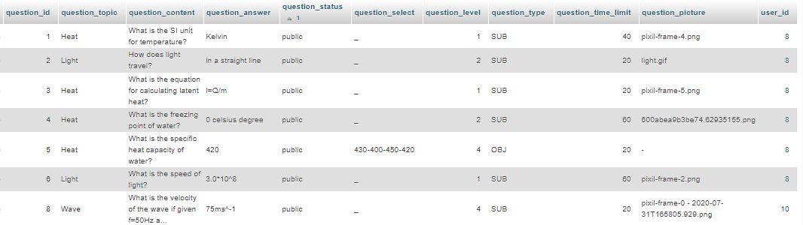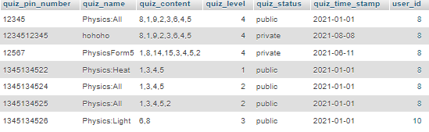

## **3.2 BORANG**

**CONTOH EVIDEN BORANG:**

**Borang untuk cipta kuiz**

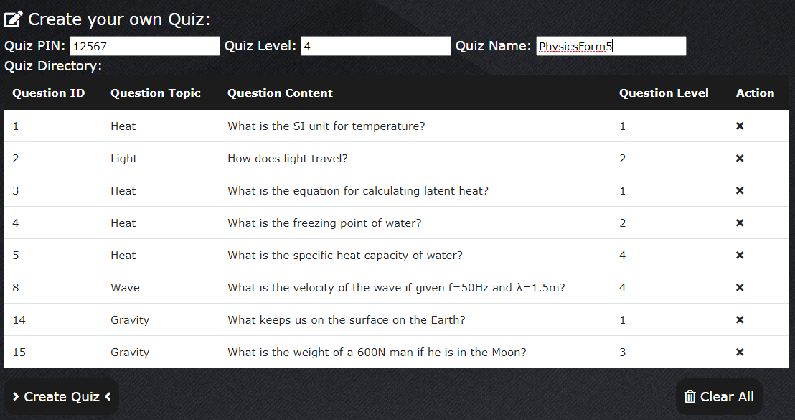

**Dalam pangkalan data SQL**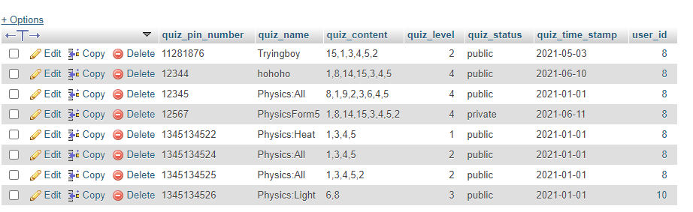

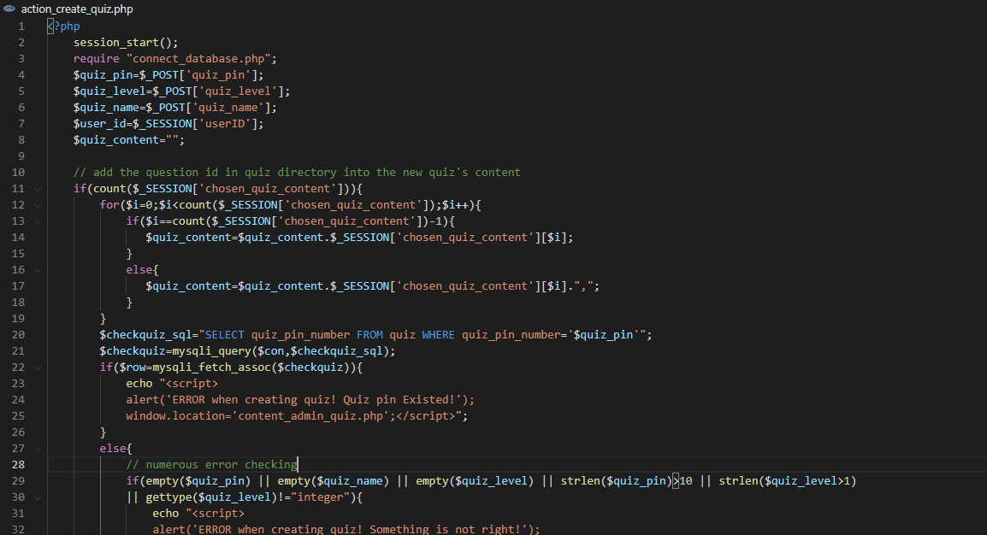**Sistem mencipta kuiz 🡪(action_create_quiz.php)**

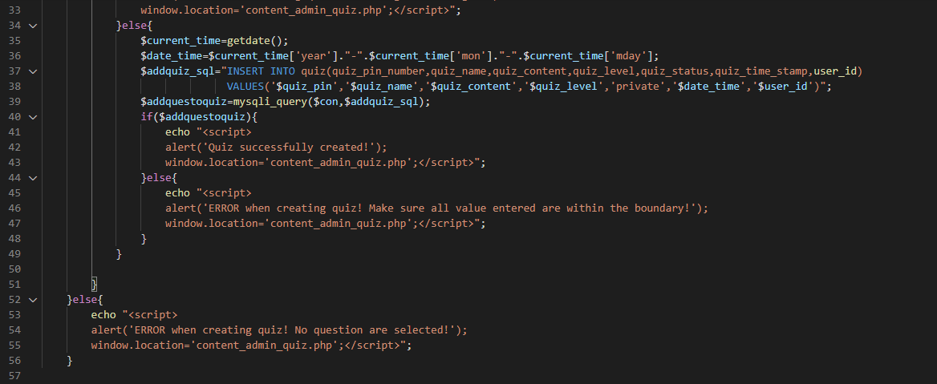

**Interface🡪(main_admin_quiz2.php)**

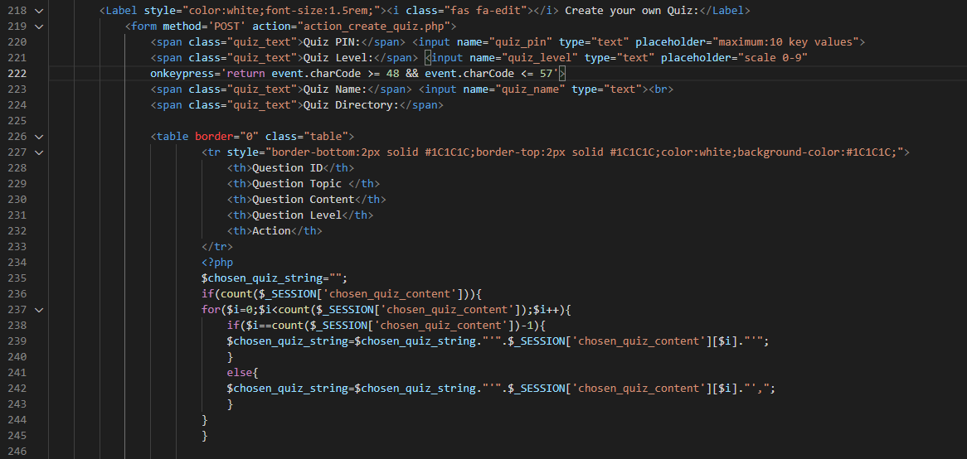

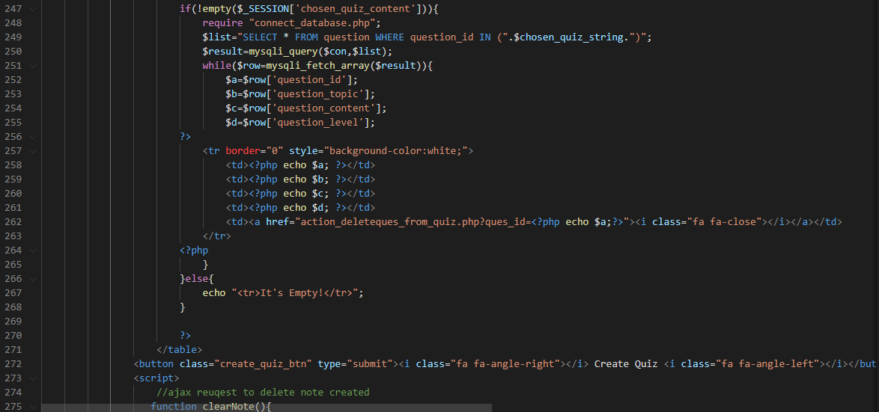

**Borang untuk mencipta soalan**

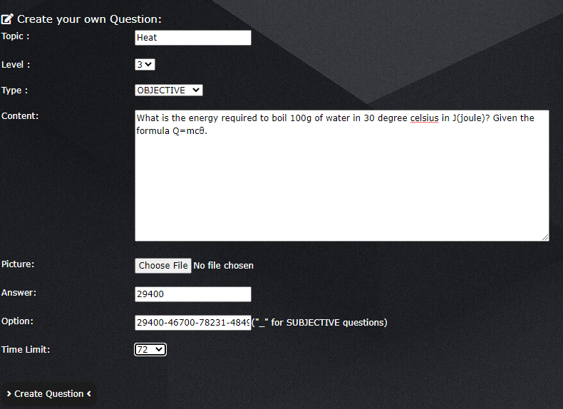

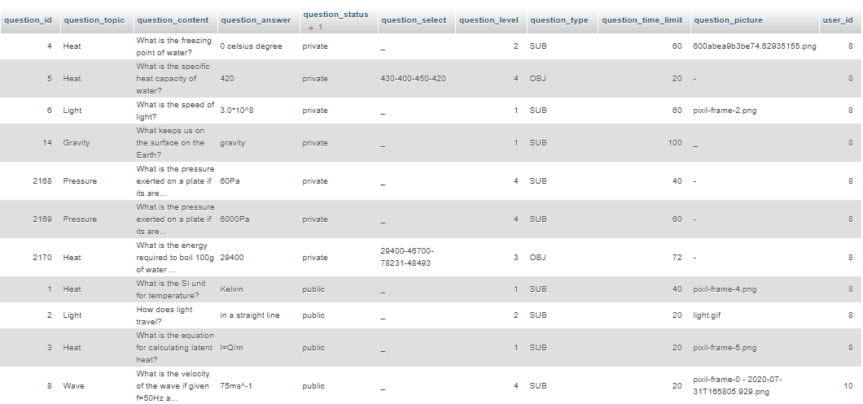**Dalam pangkalan data SQL**

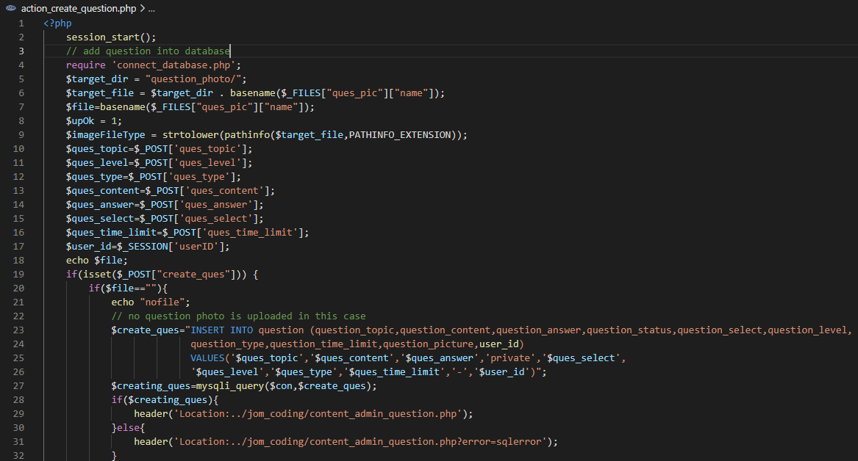**Sistem mencipta soalan 🡪(action_create_question.php)**

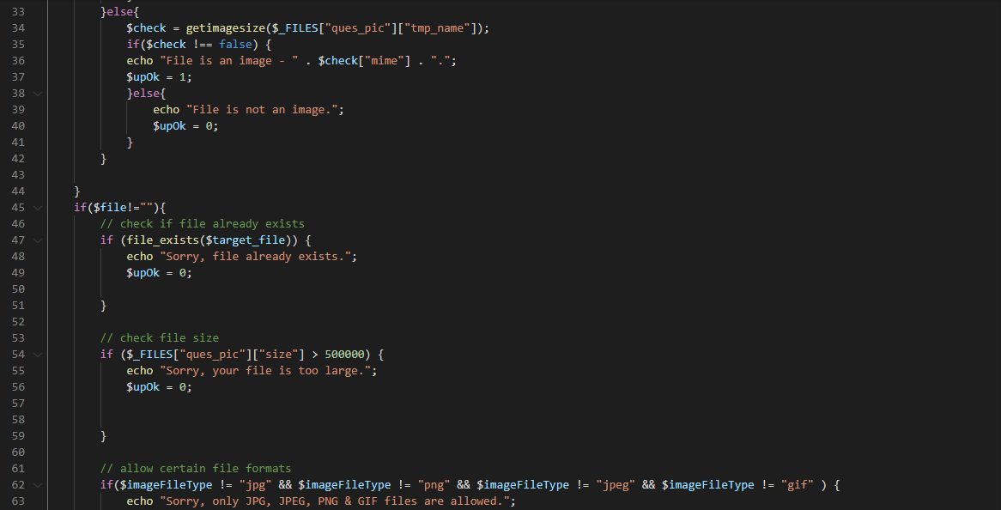

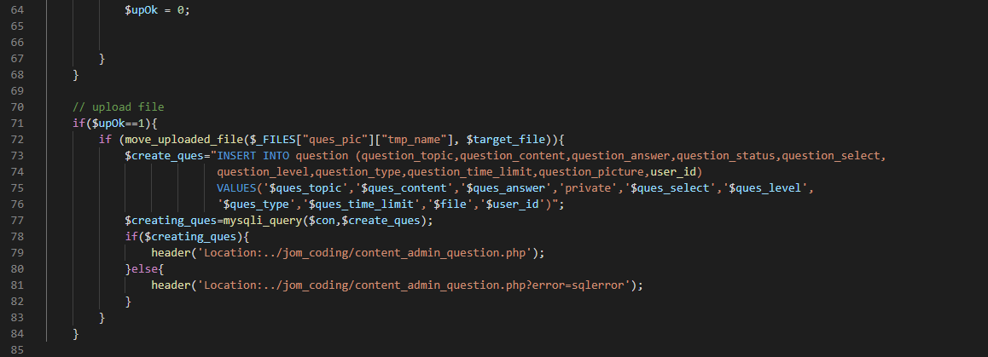

**Interface 🡪(main_admin_question.php)**

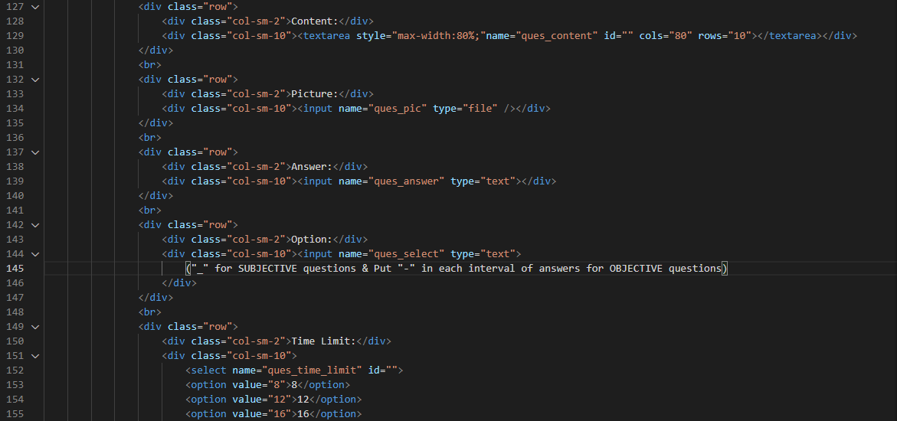

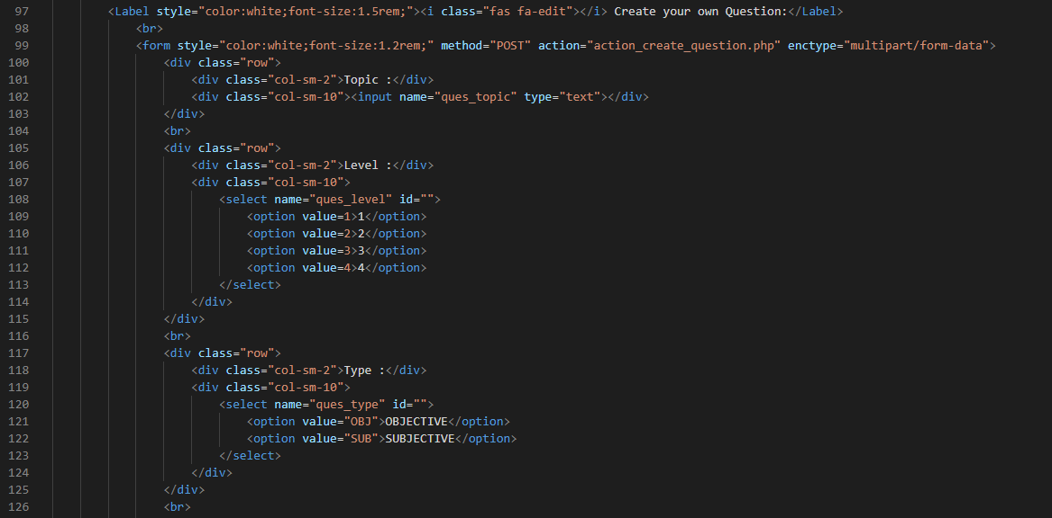

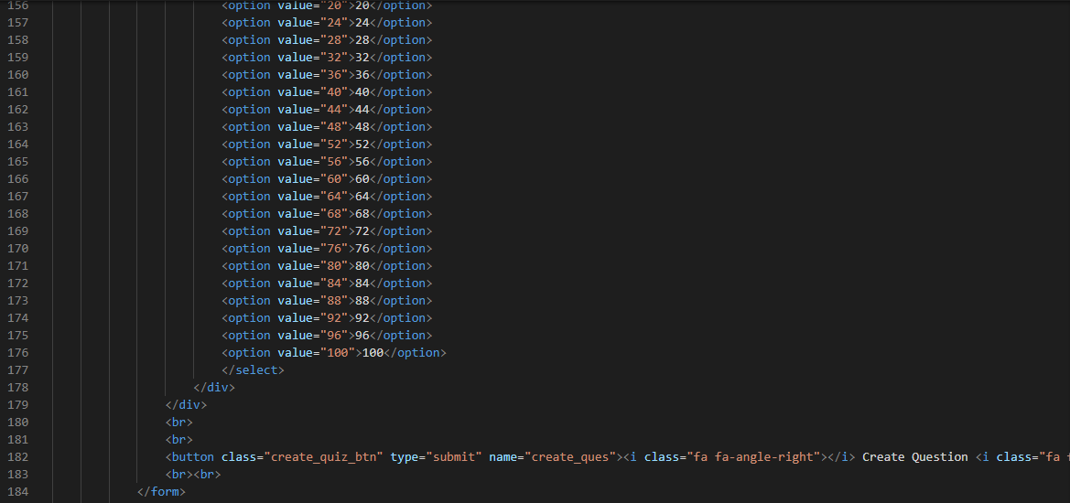

**Borang untuk menjawab kuiz**

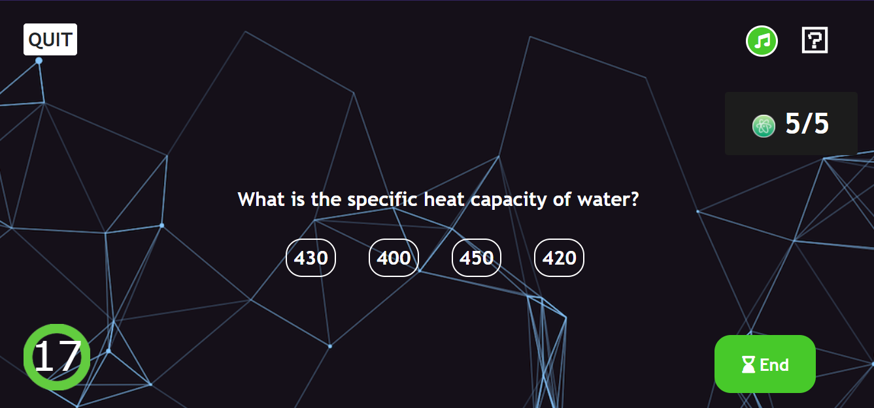

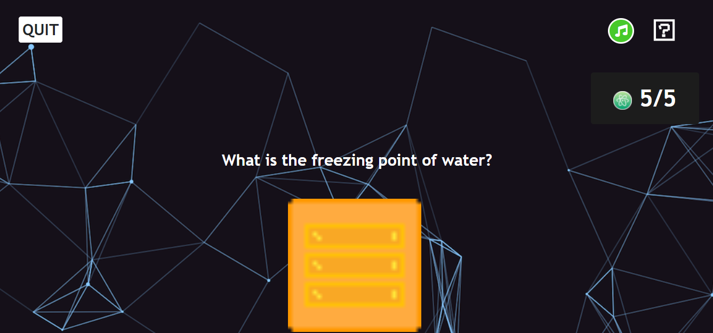



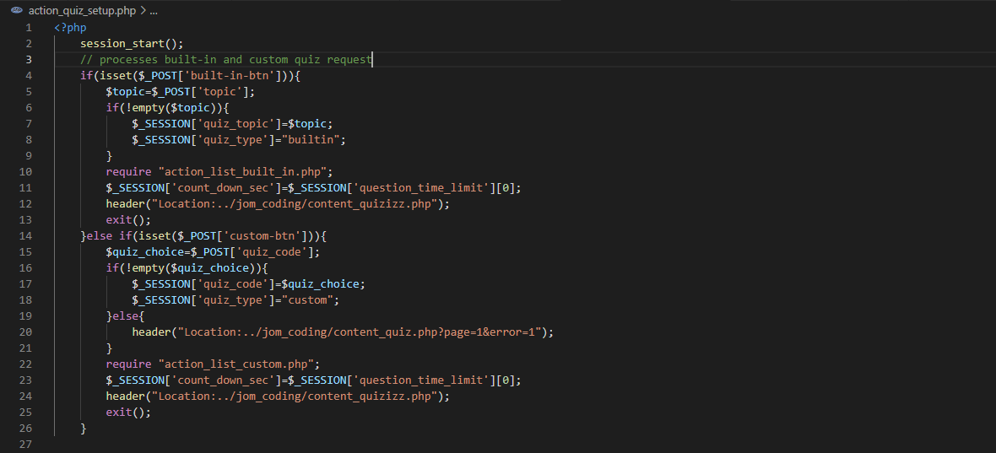**Sistem untuk menyediakan & mennyemak kuiz🡪(action_quiz_setup.php,action_quiz_end.php)**

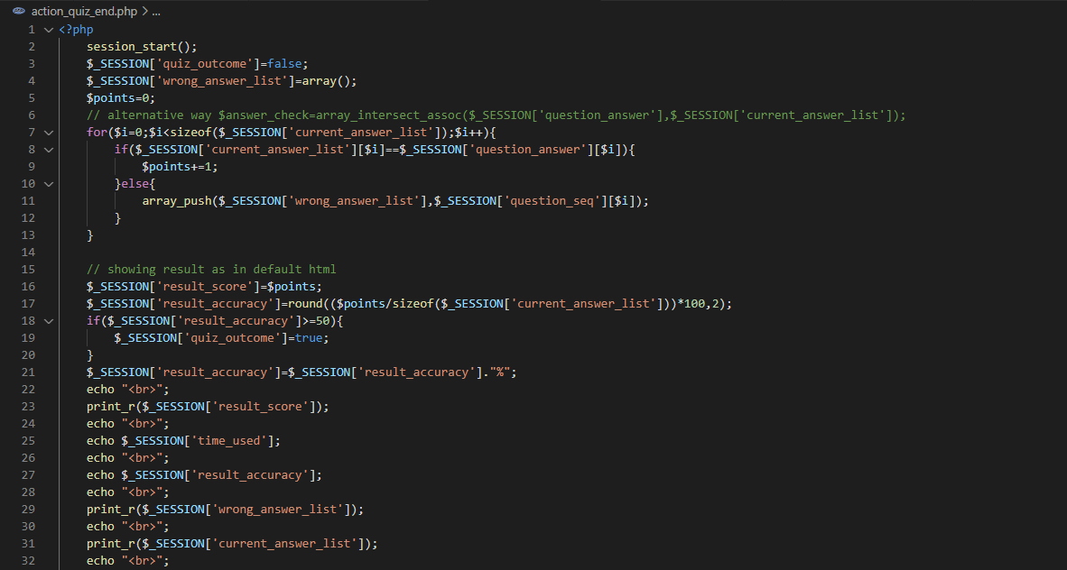

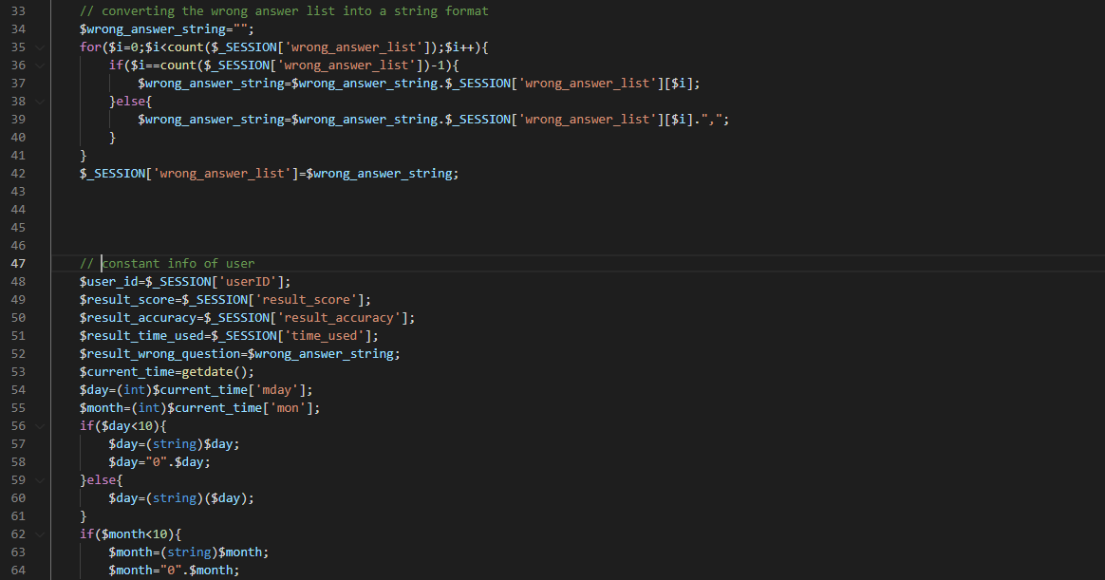

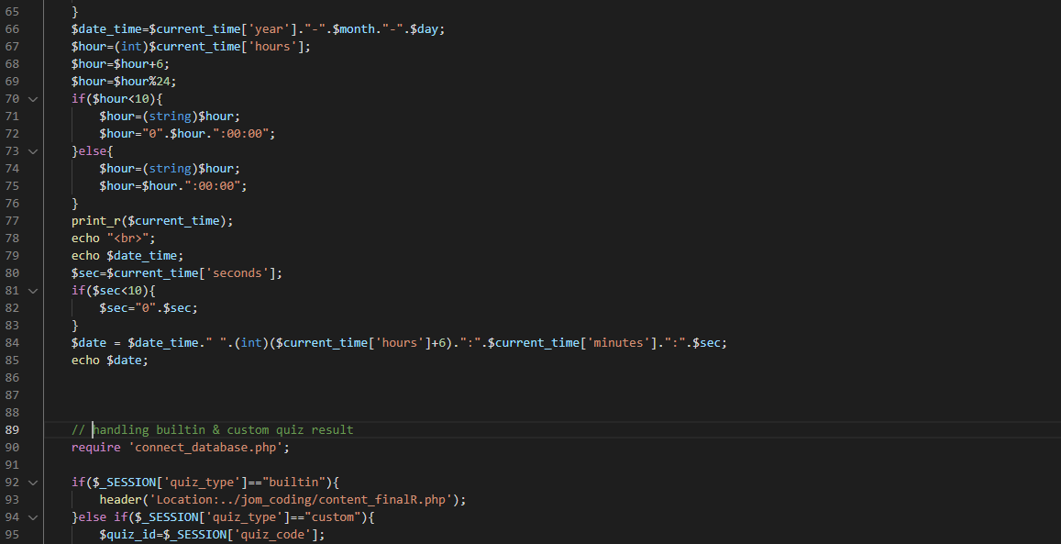

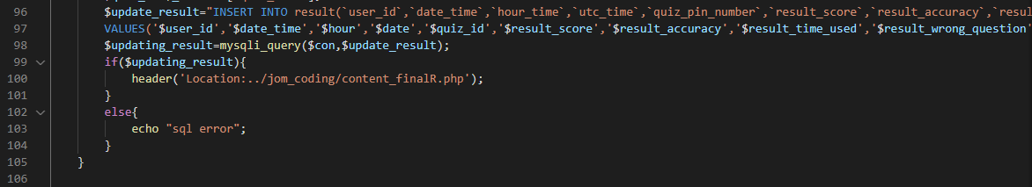

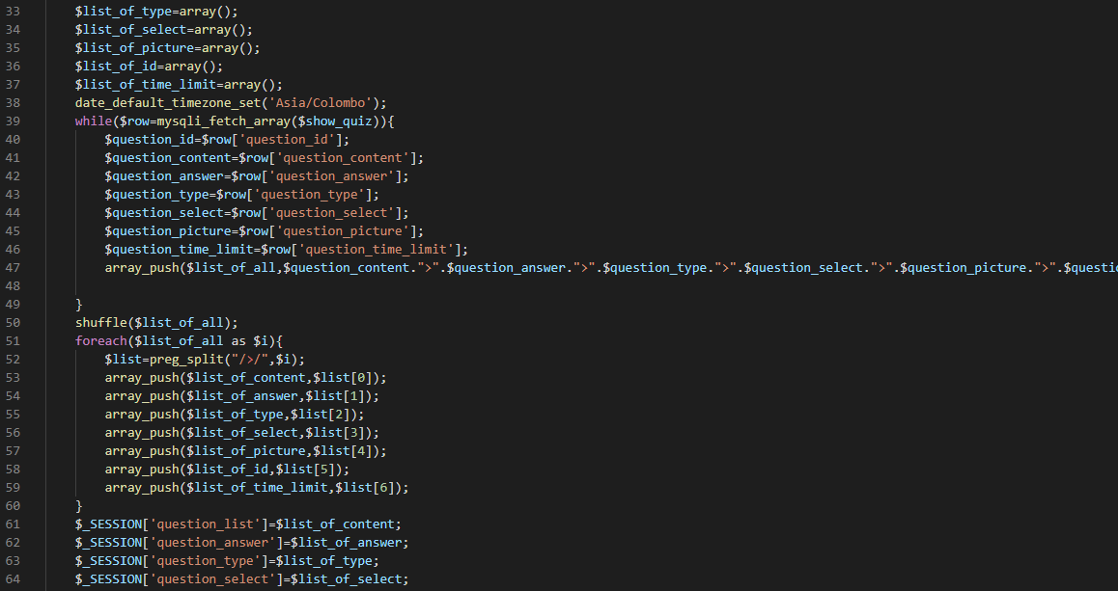

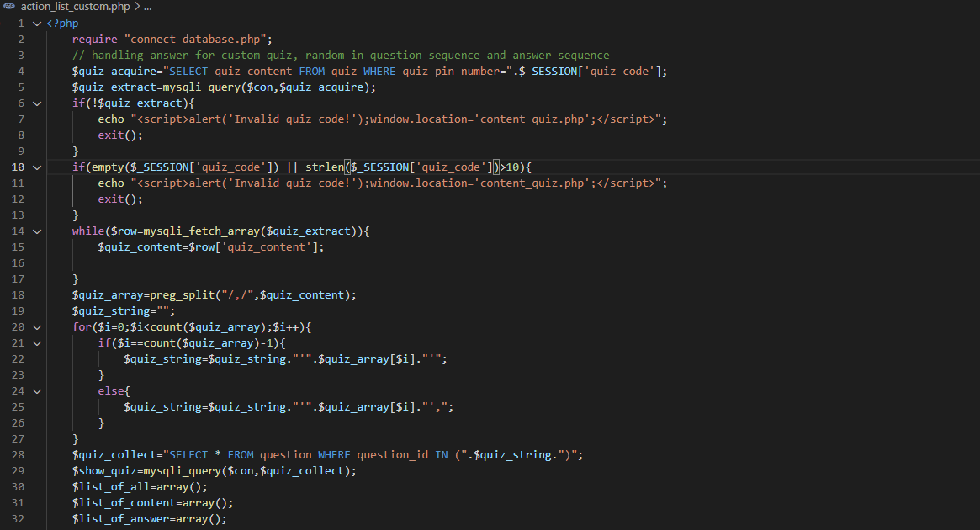

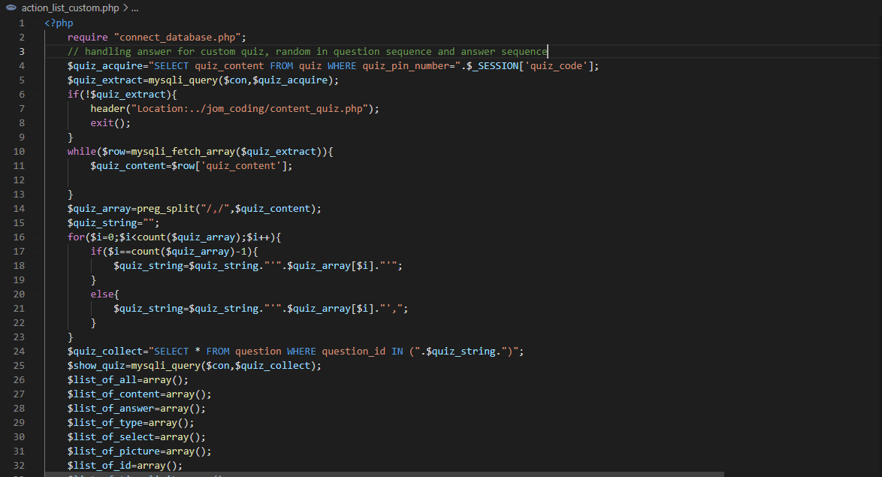

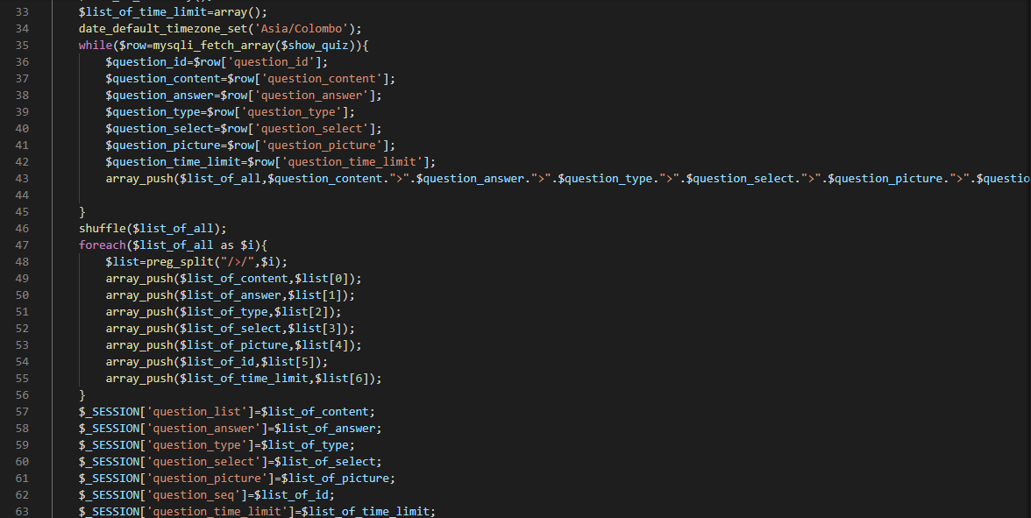



**Interface untuk menjawab kuiz🡪(main_quizizz.php)**

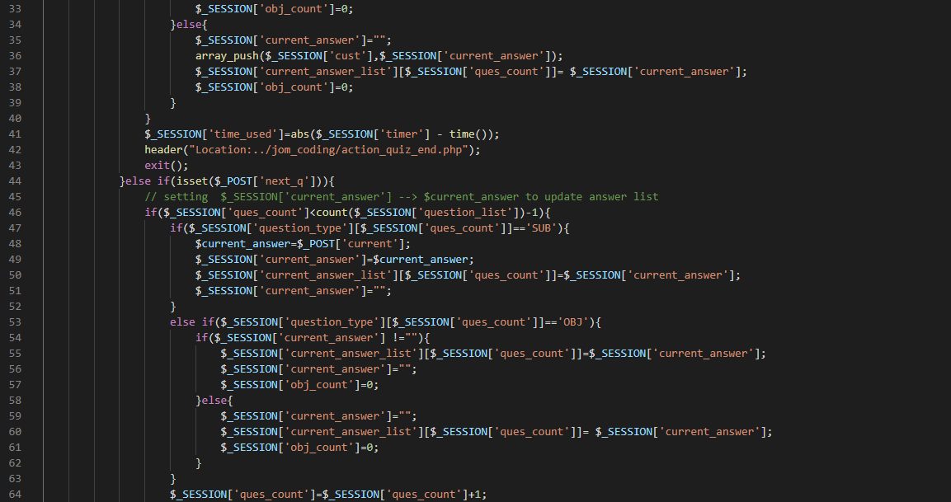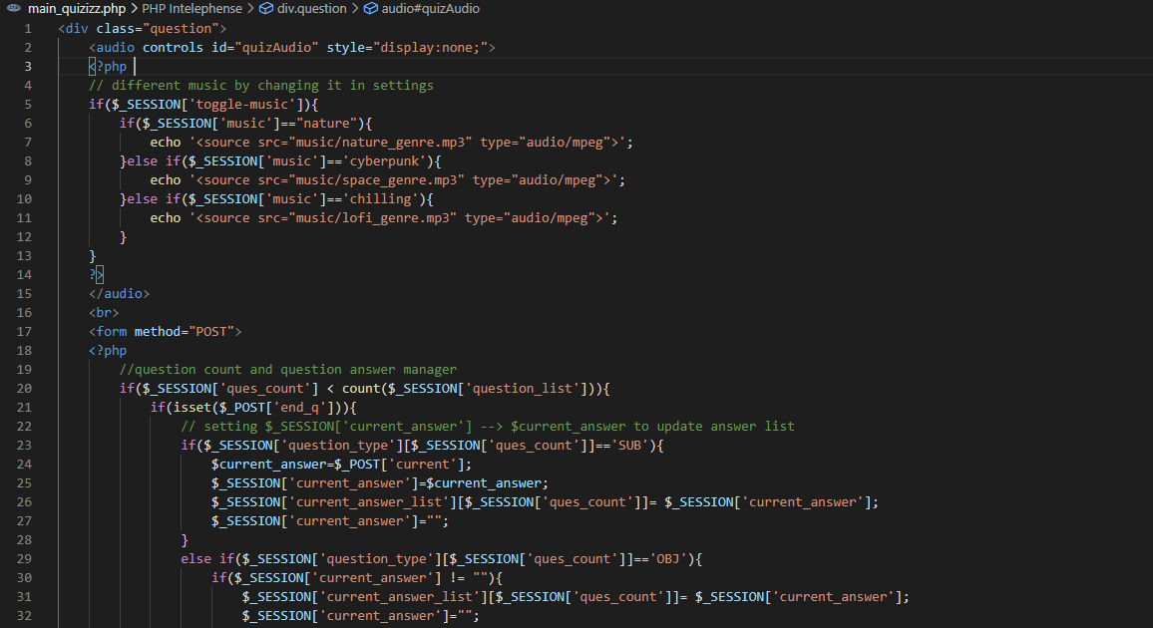

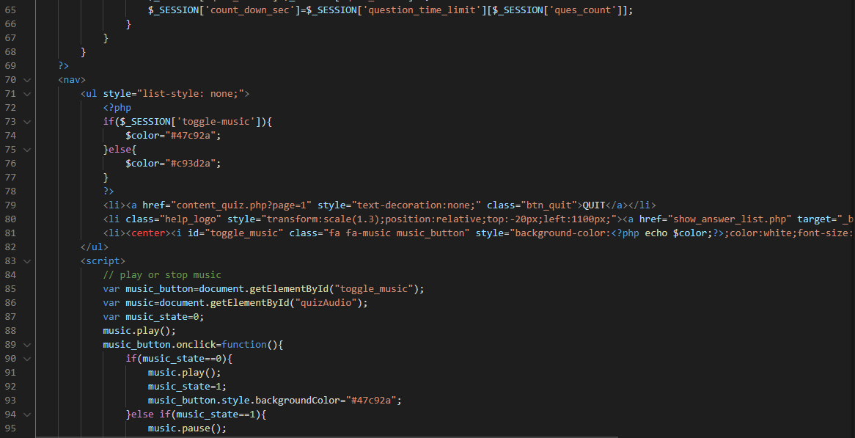

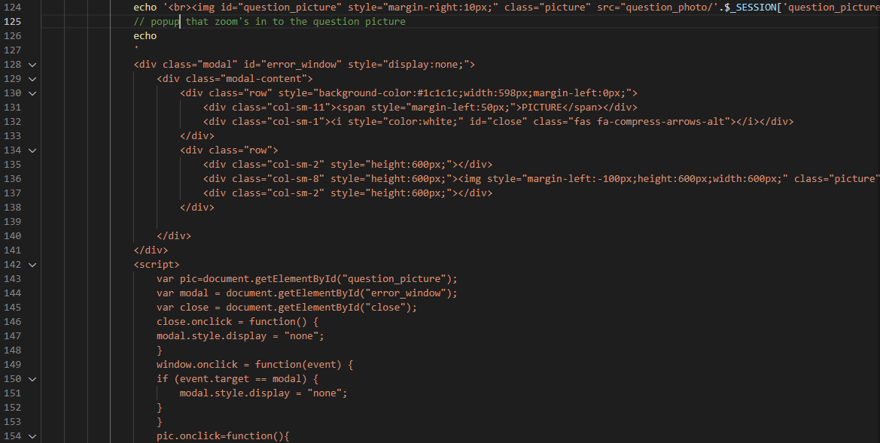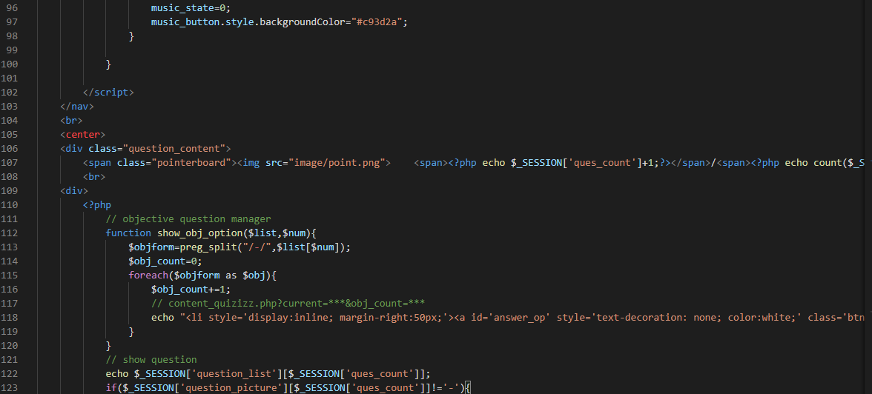

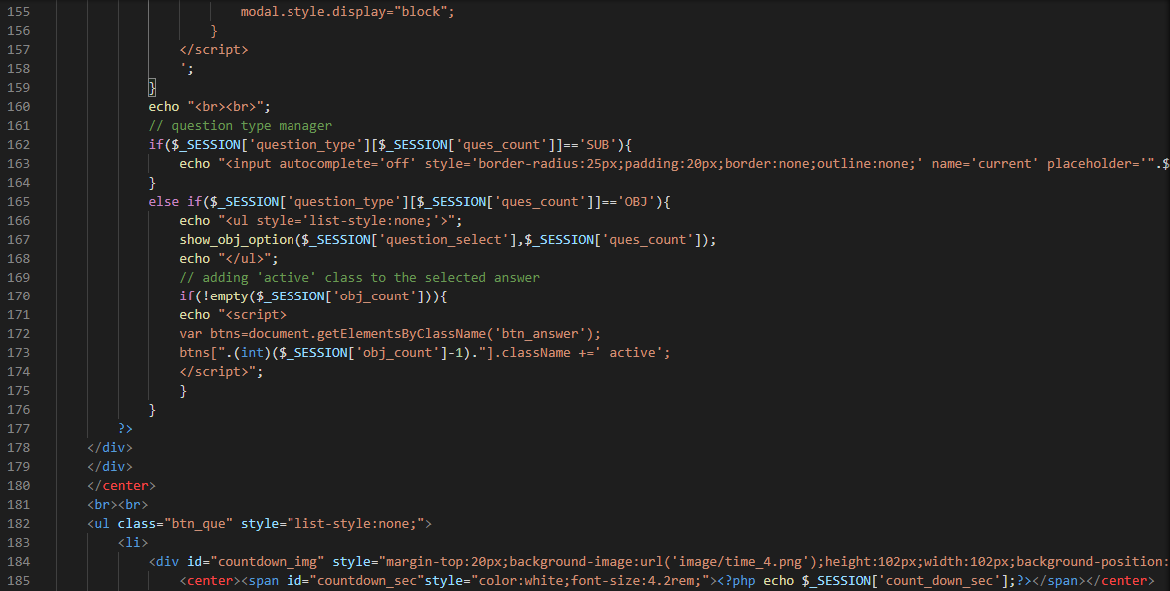

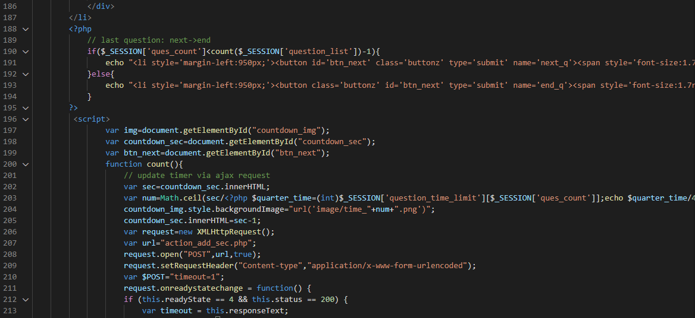

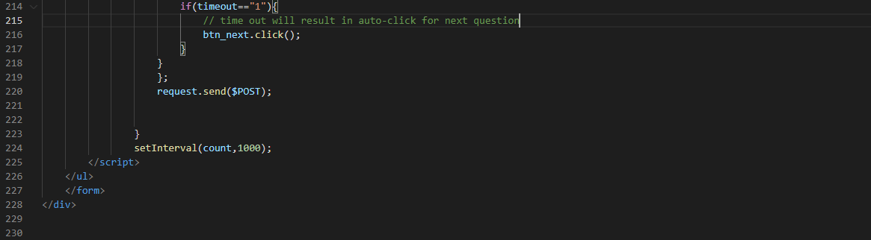

**Borang untuk mencipta nota**

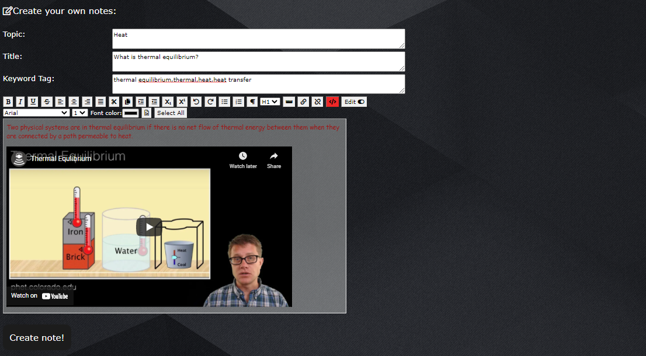

**Dalam pangkalan data SQL**



**Sistem mencipta nota 🡪(action_save_note.php)**

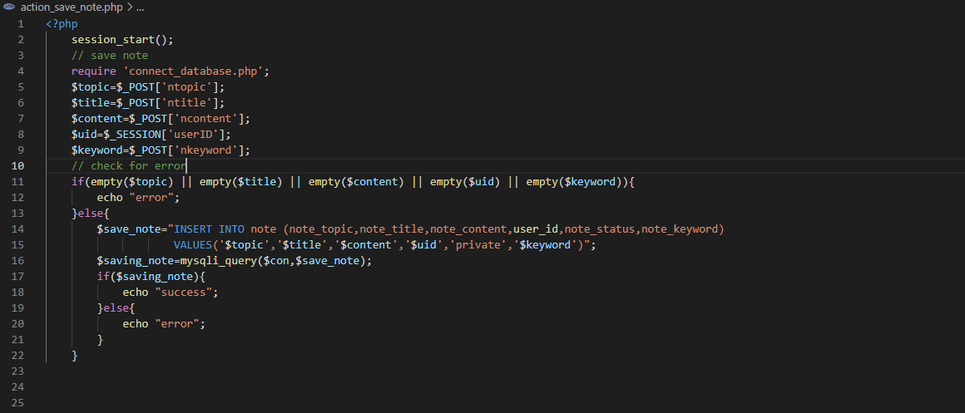

**Interface 🡪(main_admin_note.php,editor.php)**

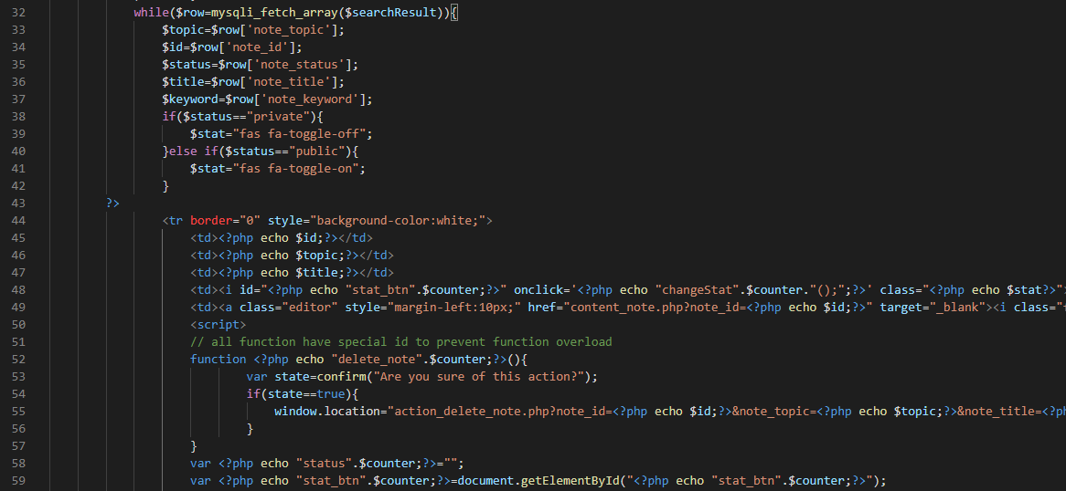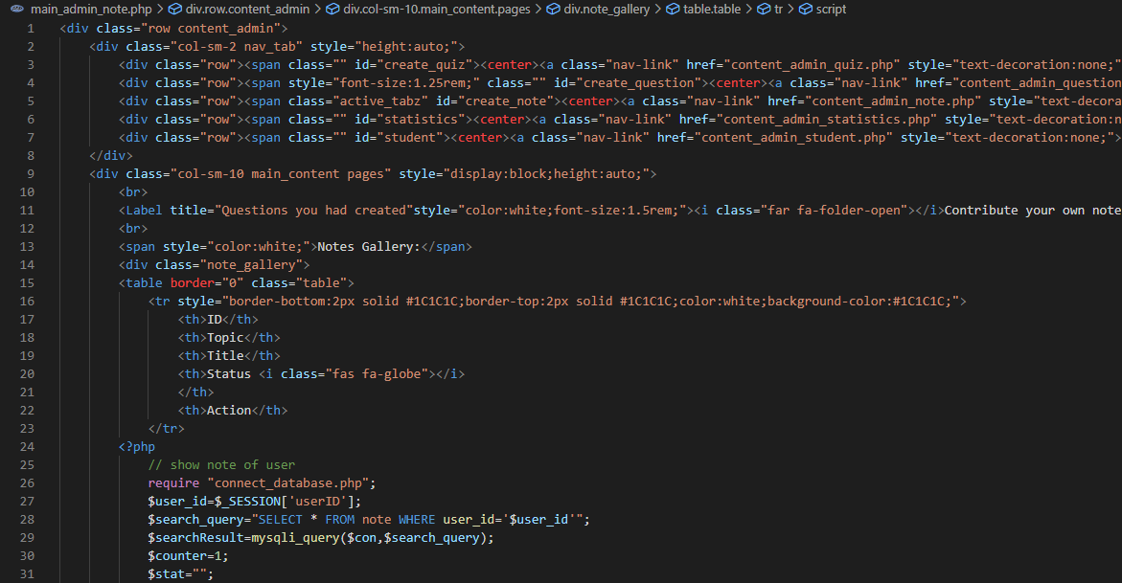

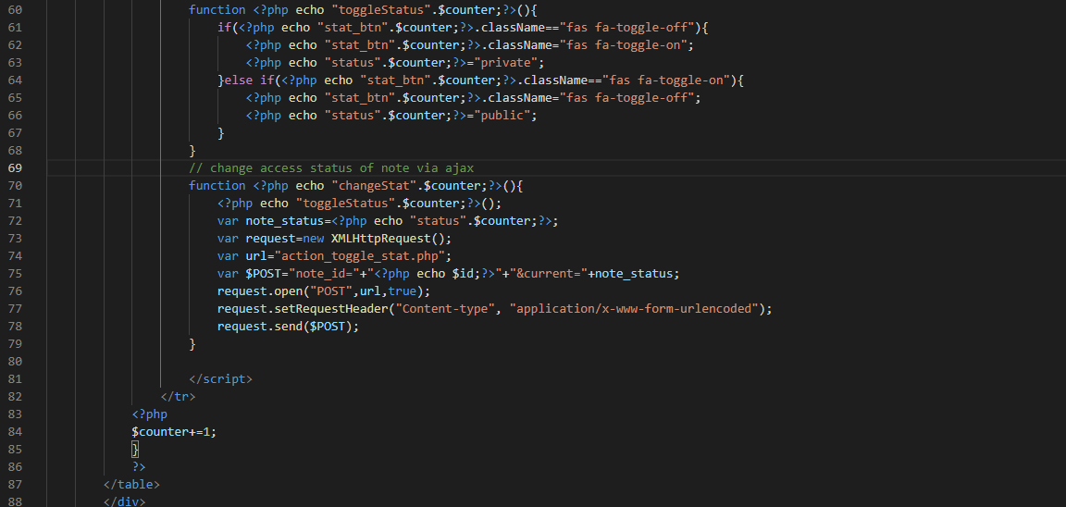

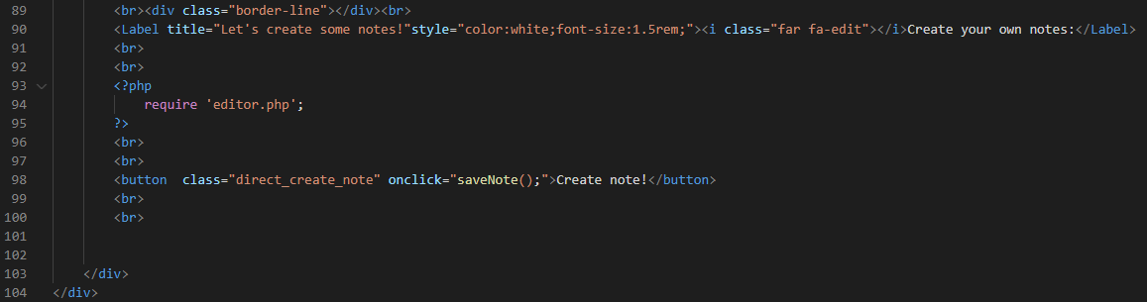

**Interface editor dalam borang nota**

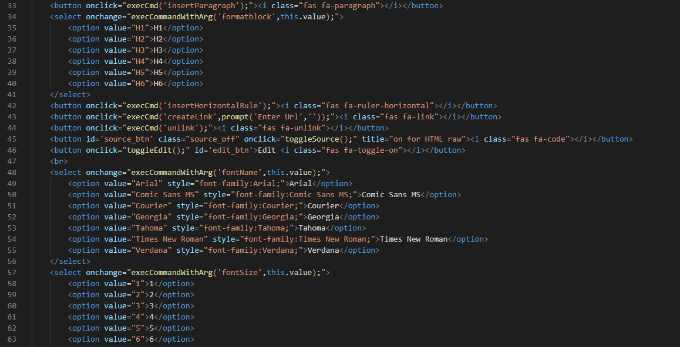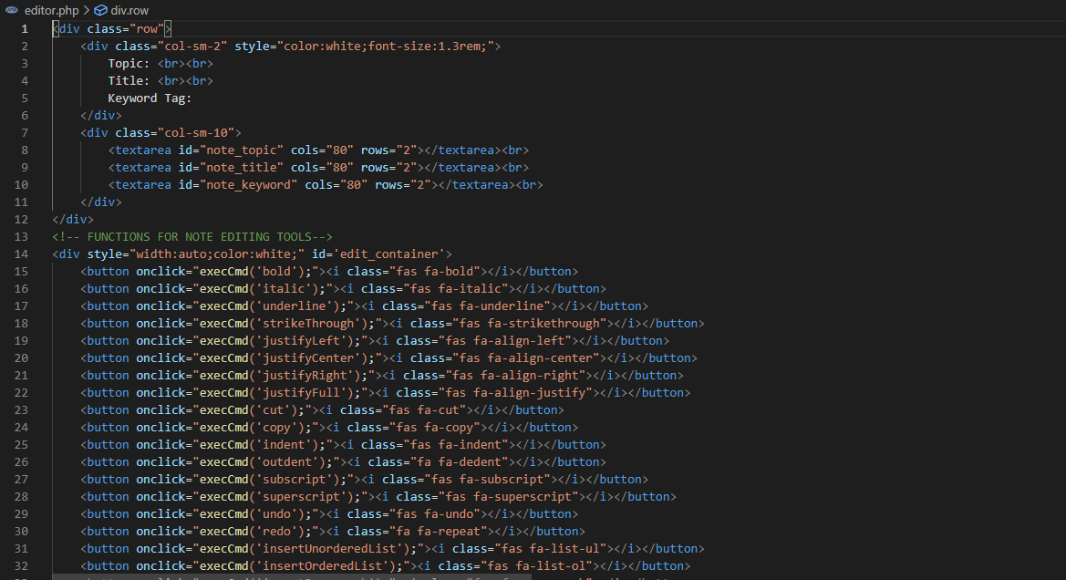

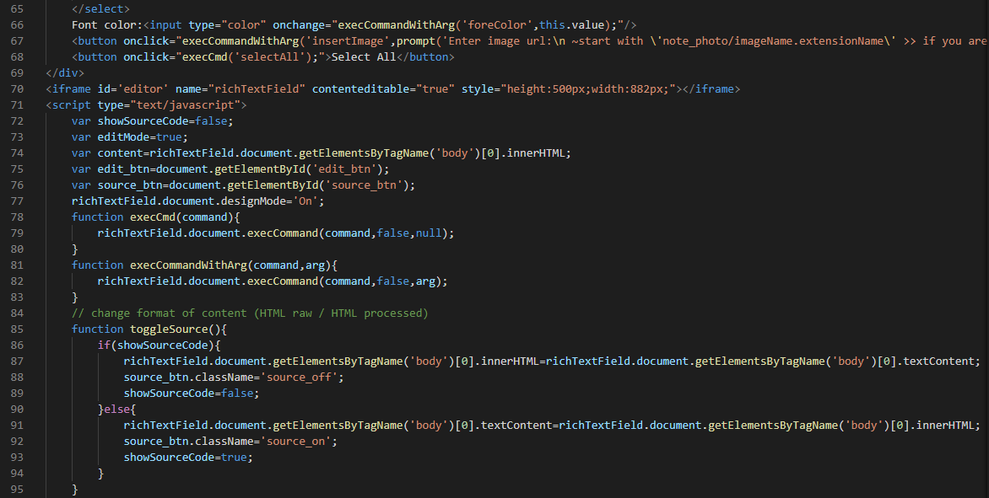

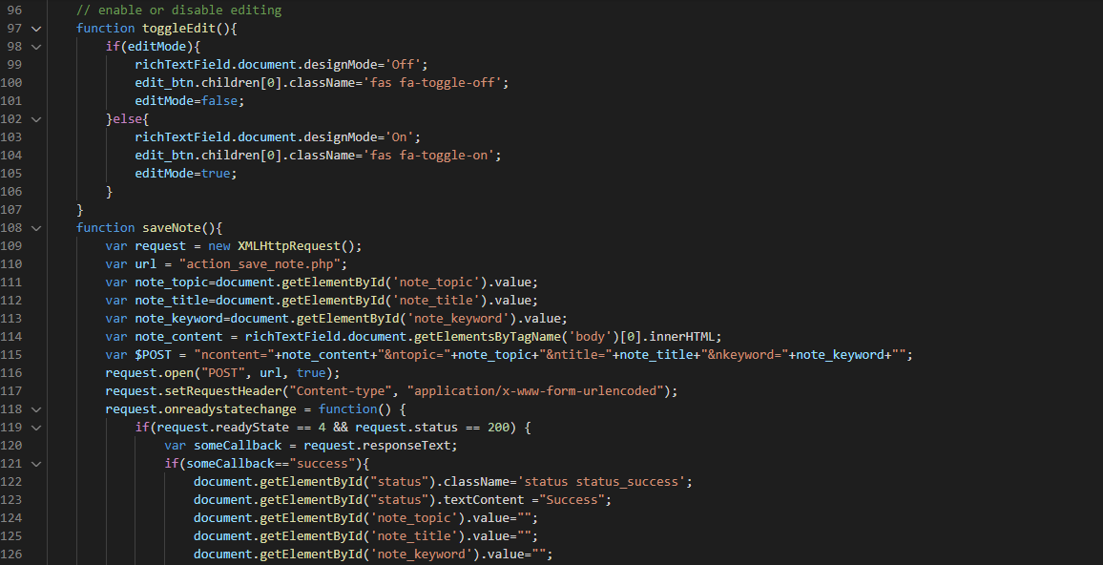

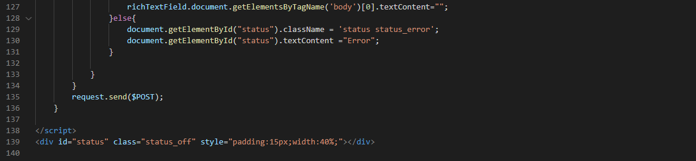

## **3.3 QUERY**

**CONTOH EVIDEN QUERY:**

**Query dilaksanakan untuk mendapatkan maklumat kuiz untuk dipilih**

**🡪(main_admin_quiz2.php)**

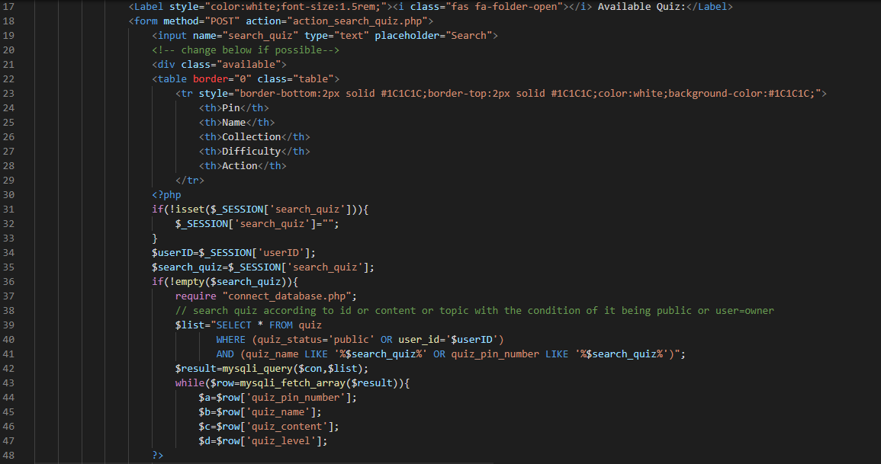

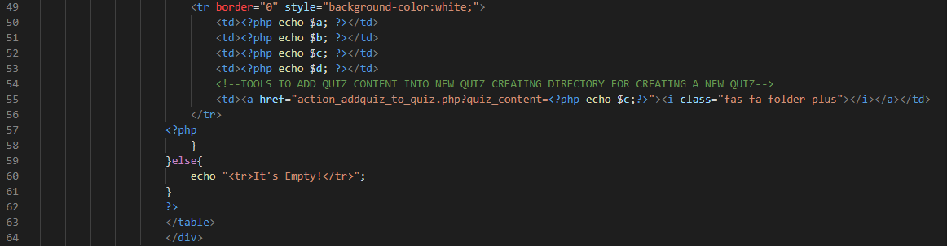

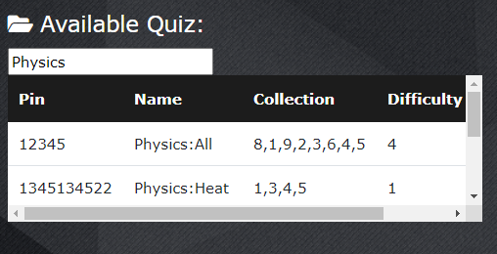**Gambar Rajah Interface**

**Query dilaksanakan untuk mendapatkan maklumat soalan untuk dipilih**

**🡪(main_admin_quiz2.php)**

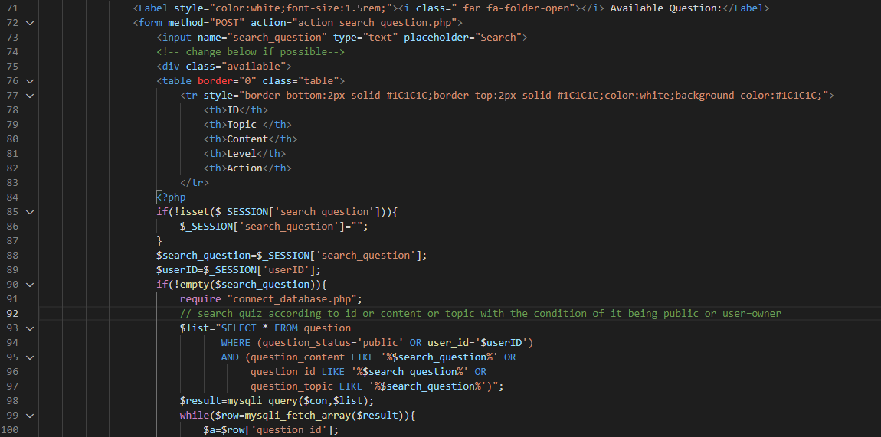

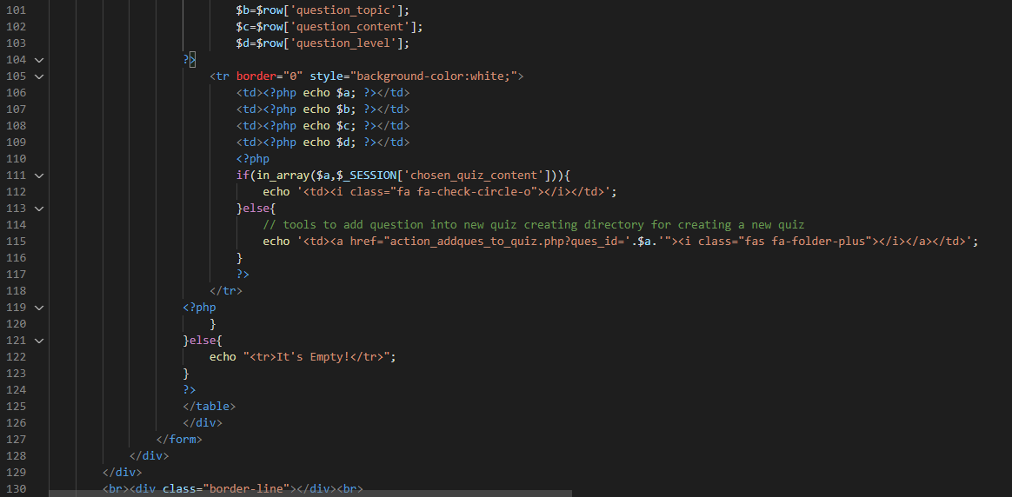**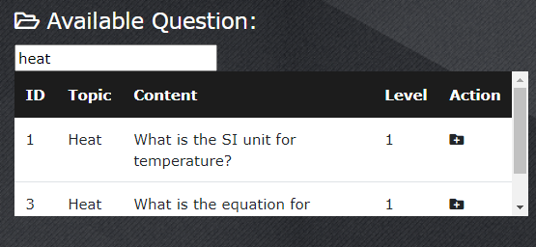Gambar Rajah Interface**

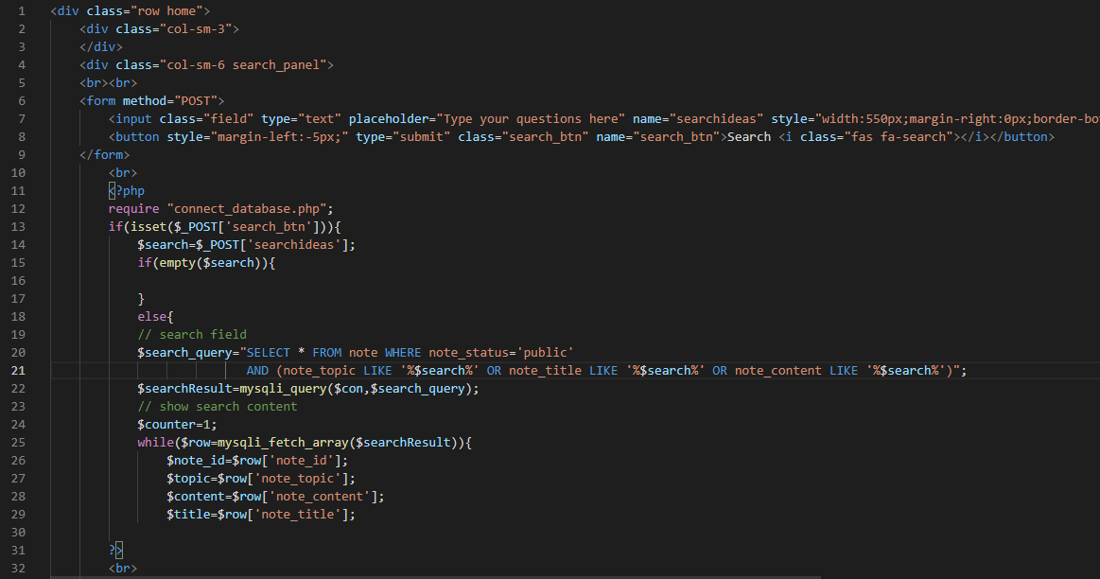**Query untuk mencari nota yang dikehendaki🡪(main_home.php)**

**Query dilaksanakan untuk mendapatkan maklumat nota untuk dipilih**

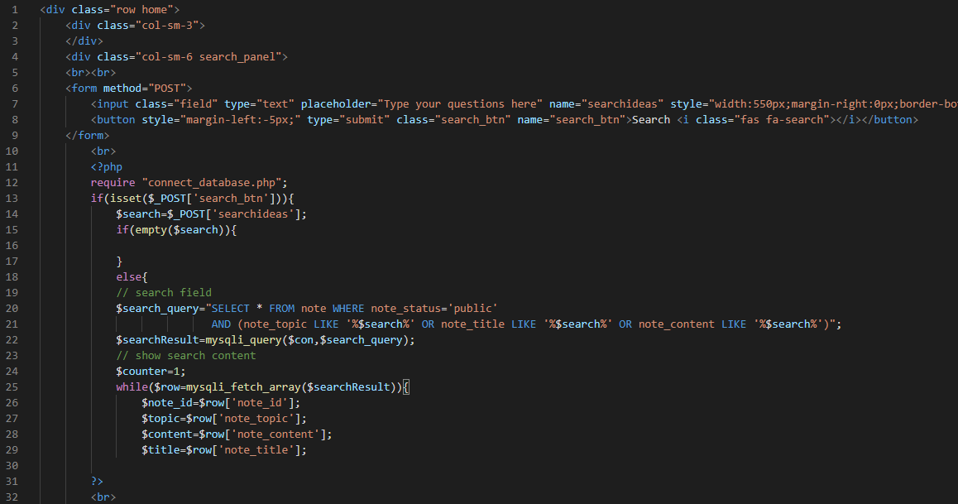

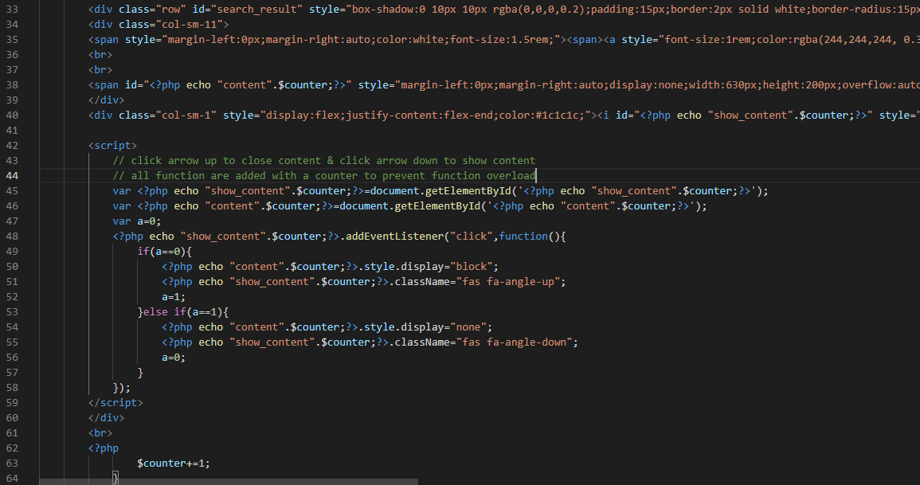

**Gambar Rajah Interface**

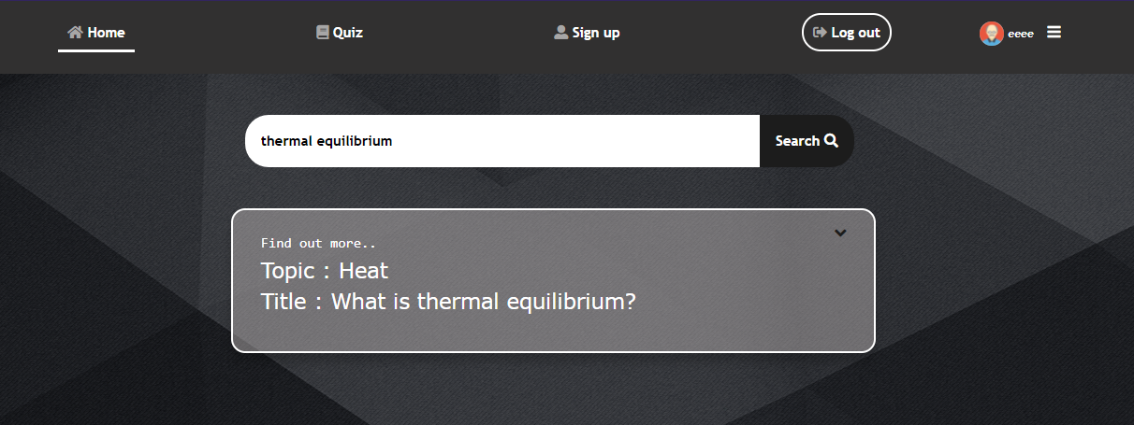

## **3.4 LAPORAN**

**CONTOH EVIDEN LAPORAN:**

**Query menggunakan <select> untuk memaparkan semua rekod kuiz yang dipilih**

**🡪(main_admin_statistics.php)**

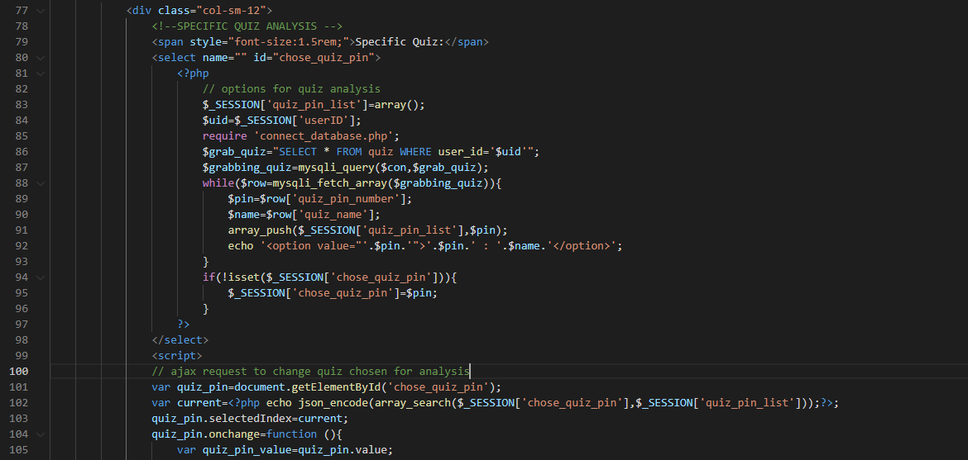

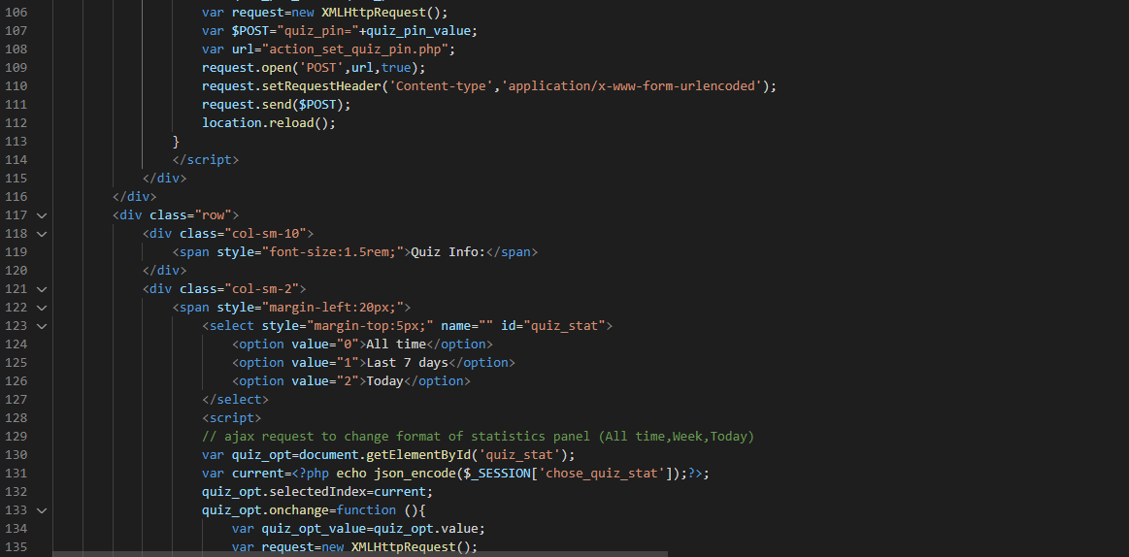

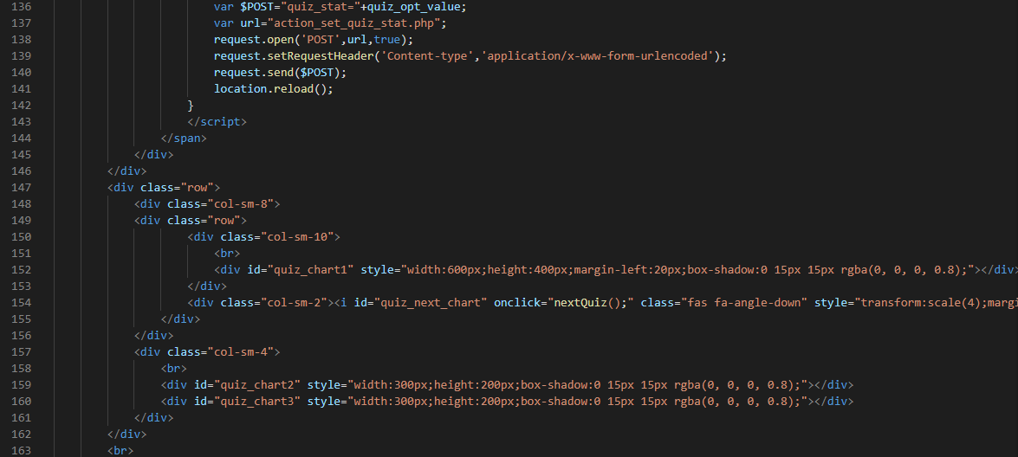

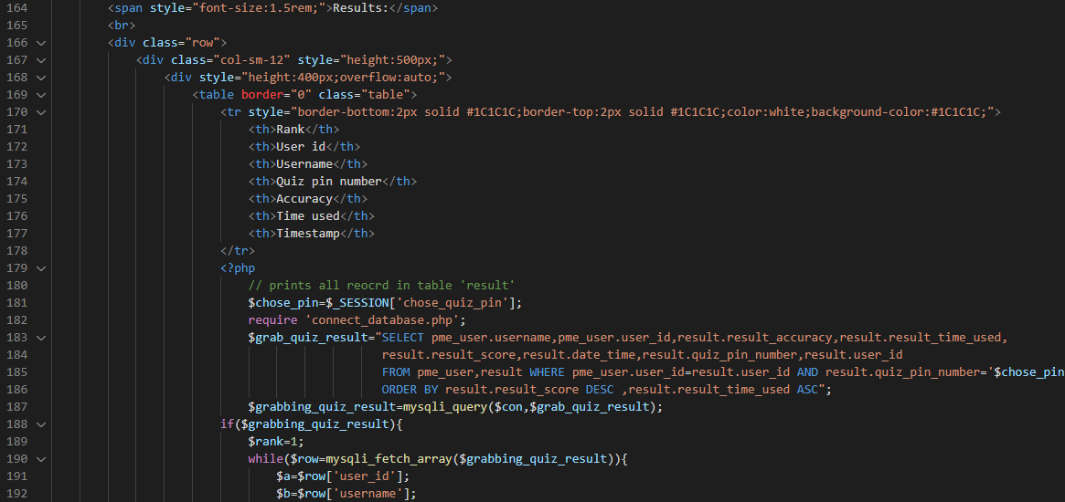

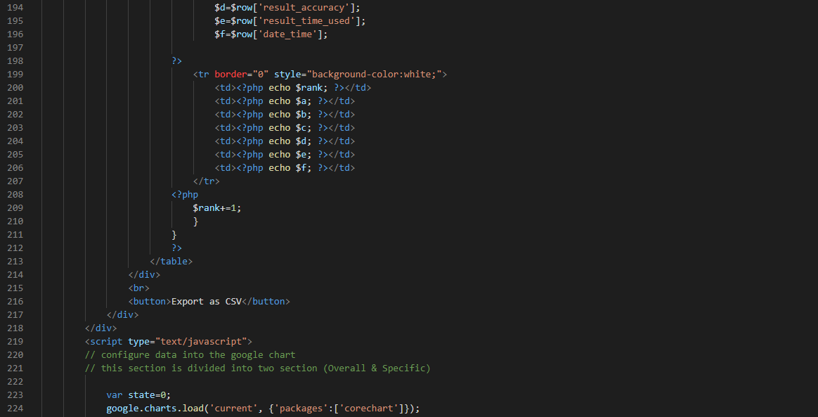

**Gambar Rajah Jadual Laporan**

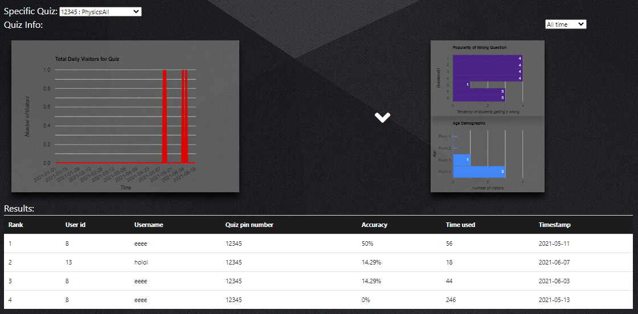

**Query menggunakan <select> untuk memaparkan rekod kuiz pengguna(murid dipilih)**

**🡪(content_student_data.php)**

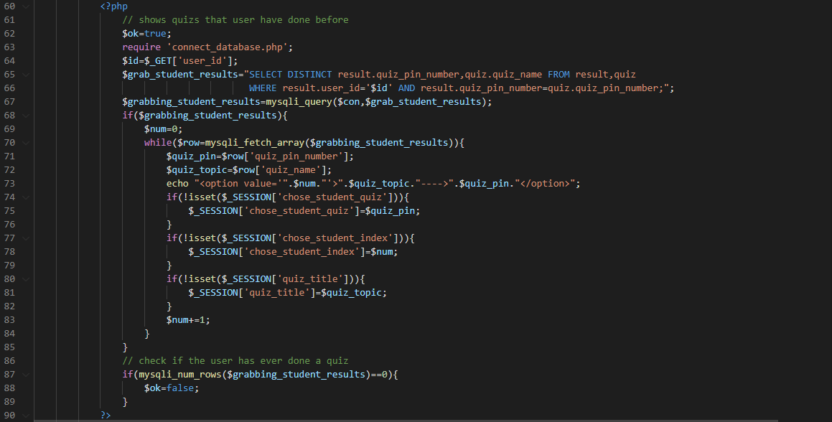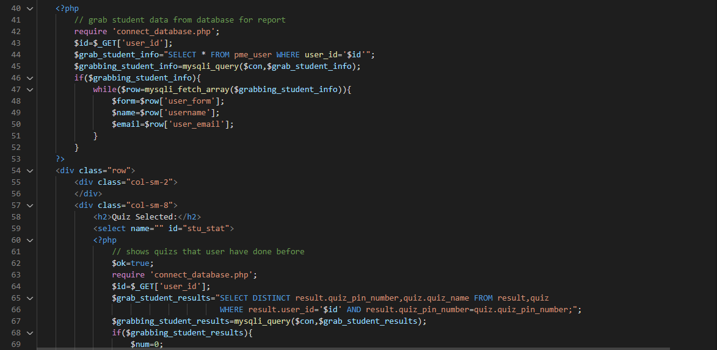

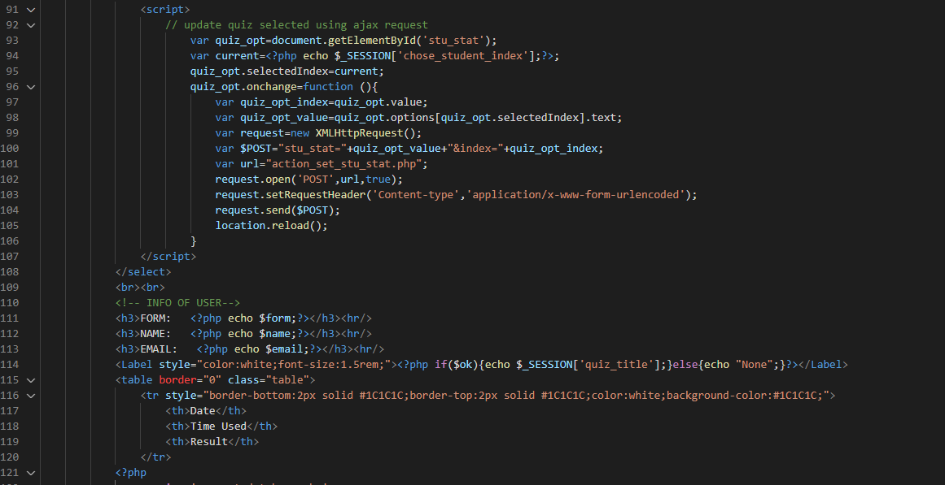

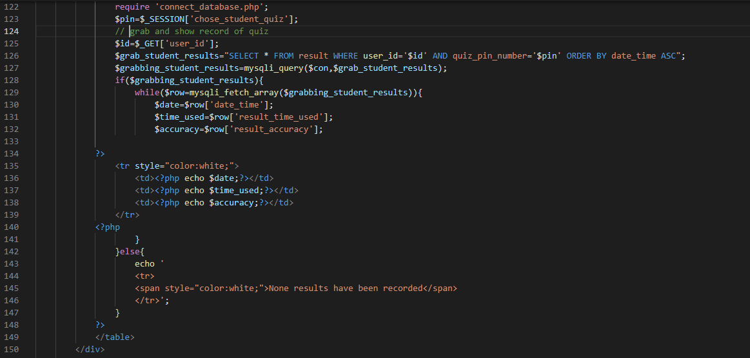

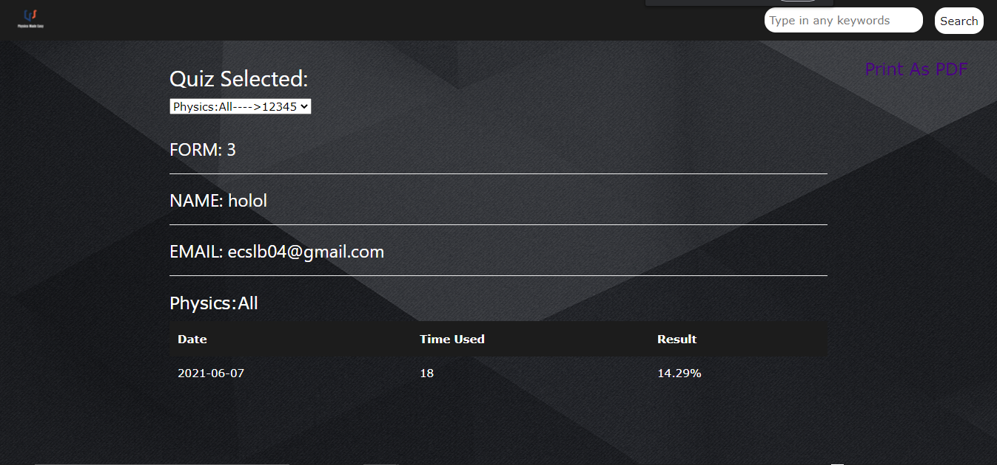**Gambar Rajah Jadual Laporan**

**Gambar Rajah Jadual Laporan**

## **3.5 MENGEKOD**

**SIGN UP PAGE**

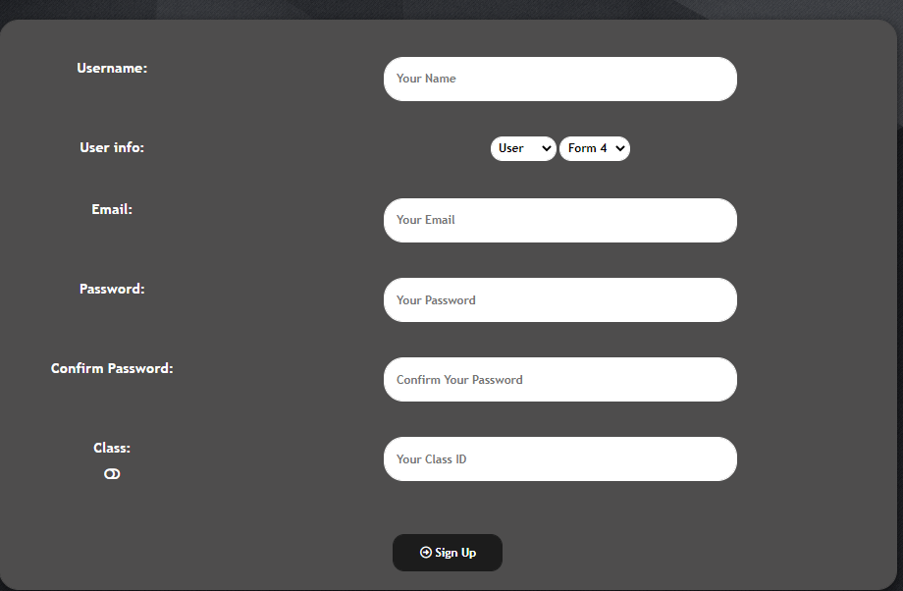

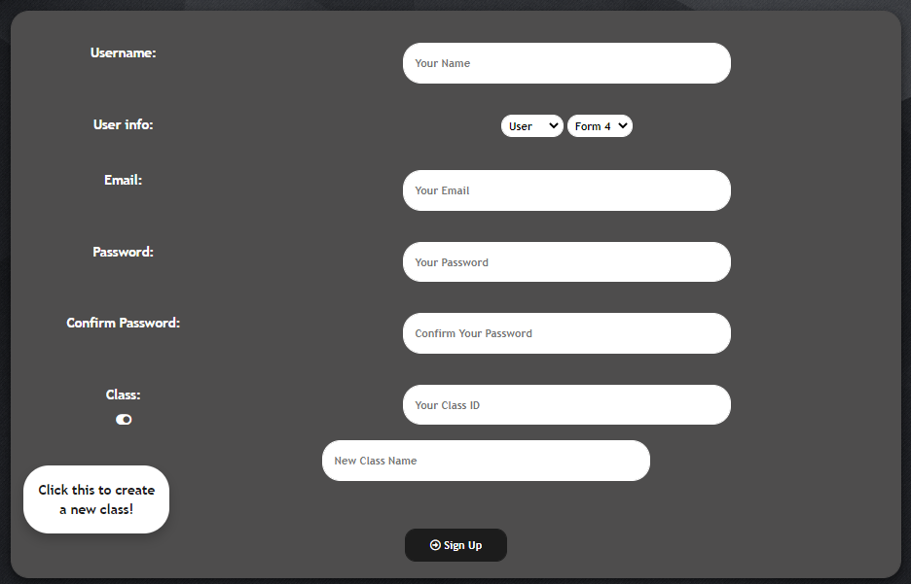**Pengguna boleh mencipta kelas baru dengan menekankan butang**

**CONTOH EVIDEN KODING:**

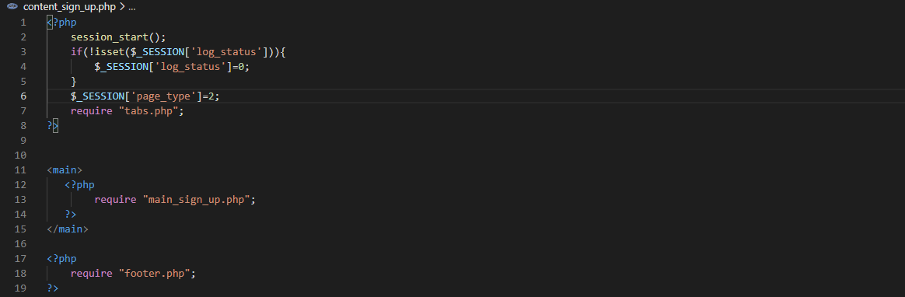**STRUKTUR ASAS(PHP) 🡪(content_sign_up.php)**

**INTERFACE (HTML,JAVASCRIPT)🡪(main_sign_up.php)**

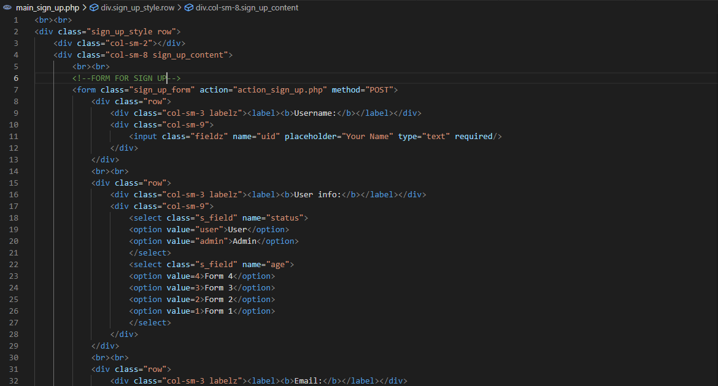

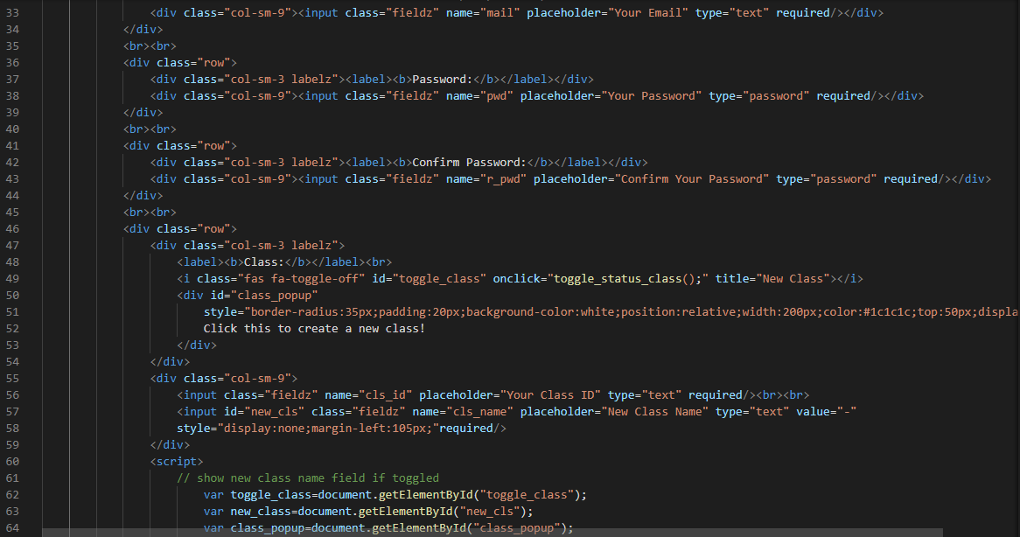

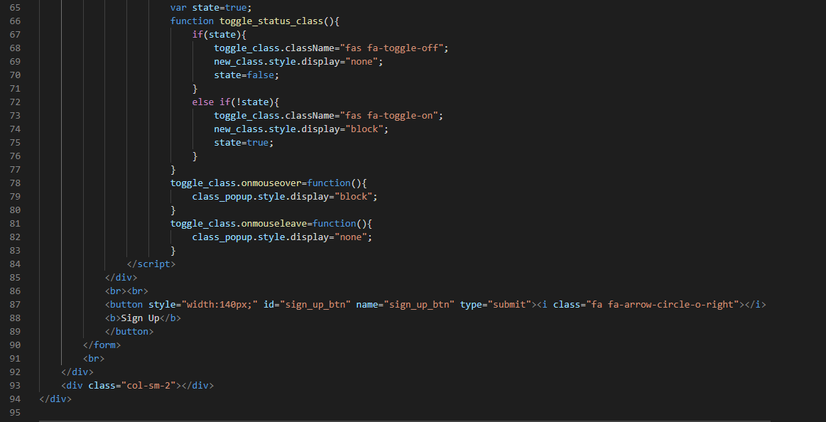

**SISTEM (PHP)🡪(action_sign_up.php)**

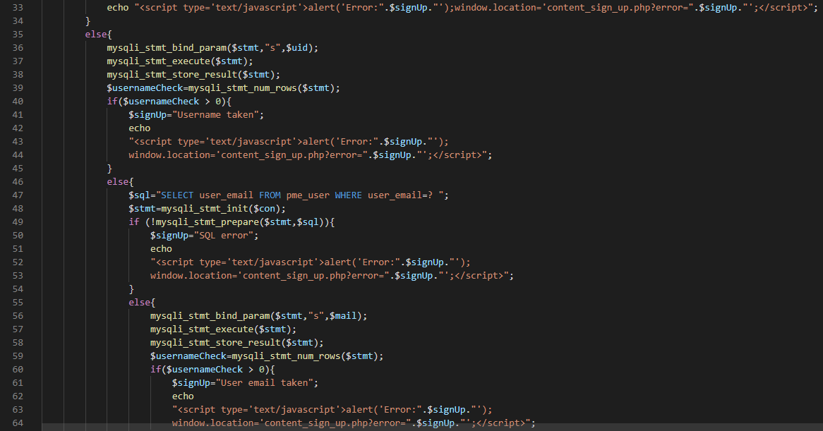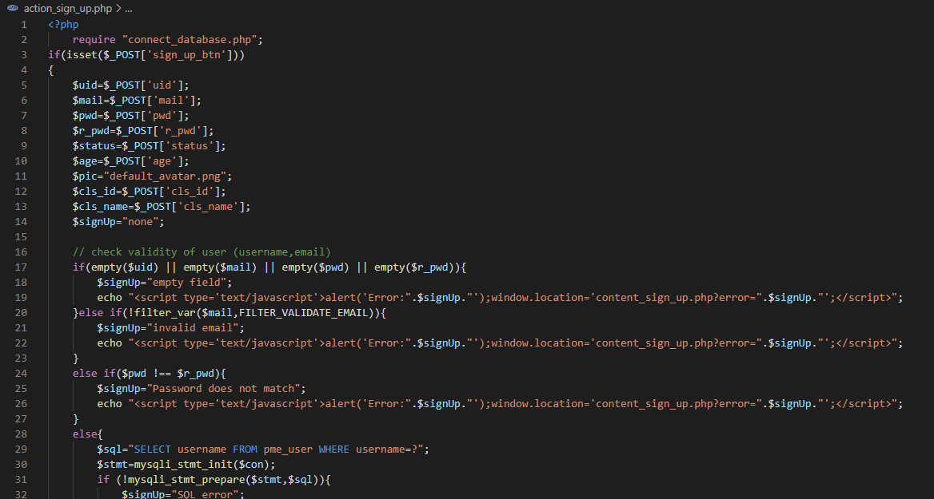

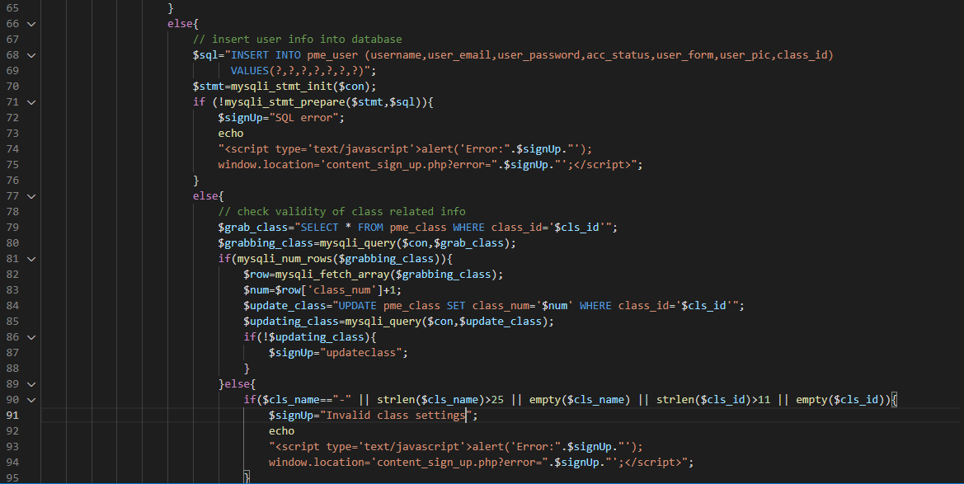

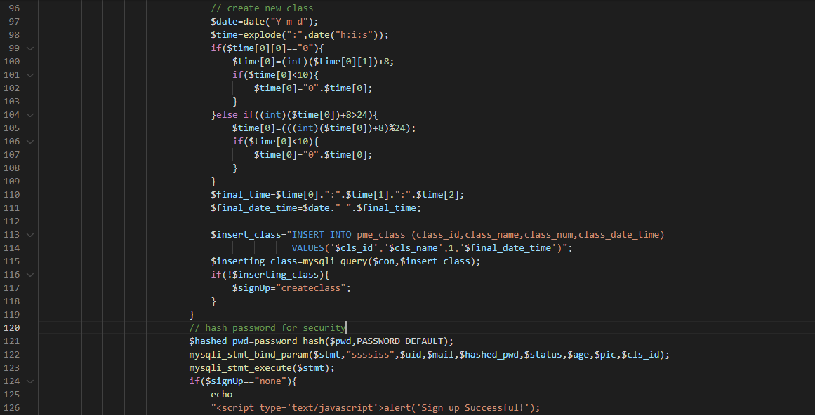

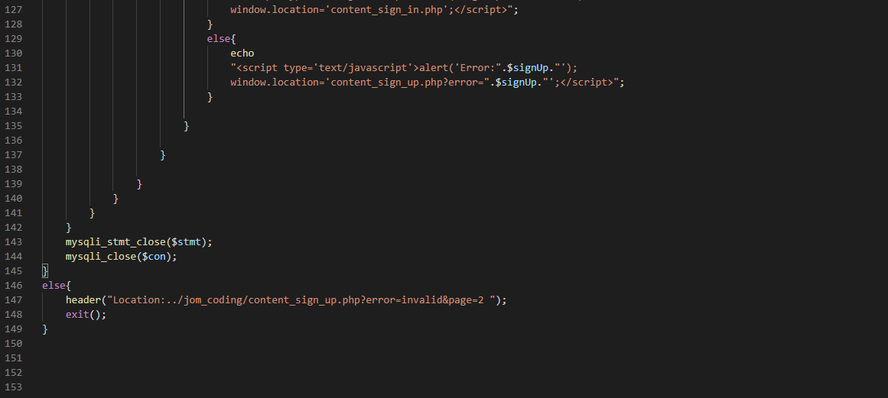

**EVIDEN DALAM SQL**

**EVIDEN DALAM SQL**

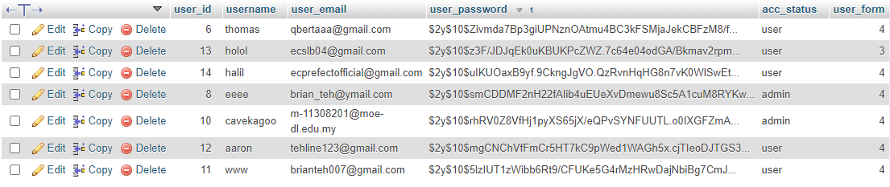

**LOGIN PAGE**

**Pengguna dapat mendaftar masuk**

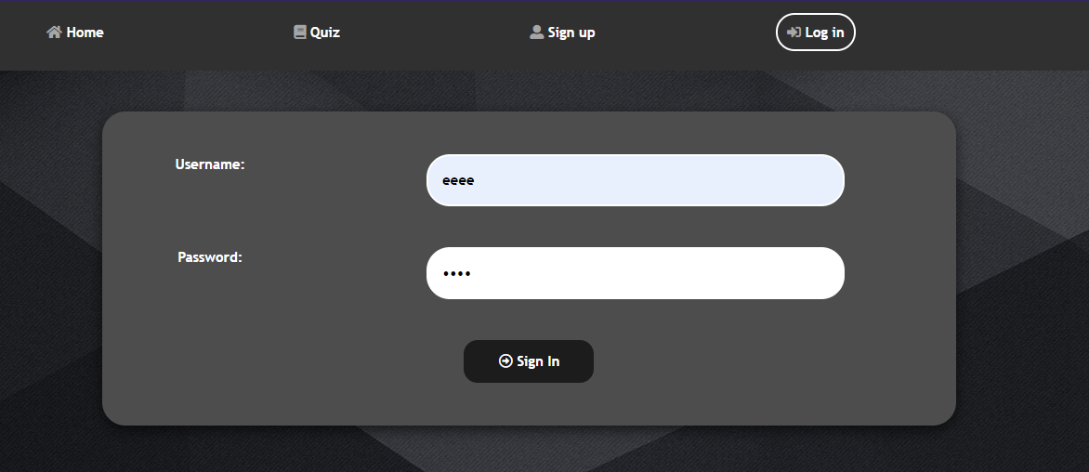

**Selepas daftar masuk**

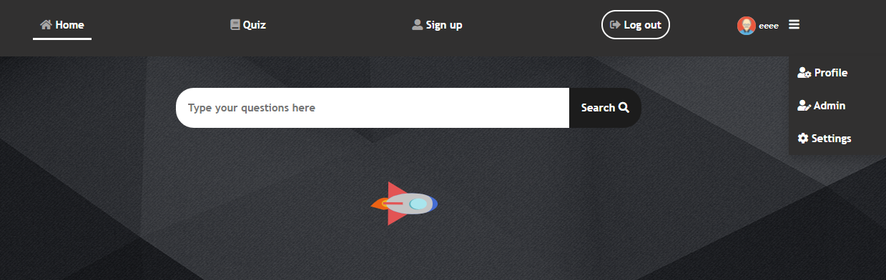

**CONTOH EVIDEN KODING:**

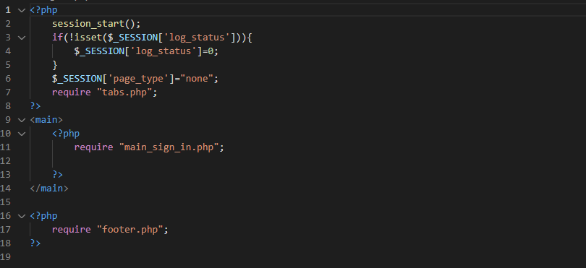**STRUKTUR ASAS🡪(content_sign_in.php)**

**INTERFACE(HTML,JAVASCRIPT)🡪(main_sign_in.php)**

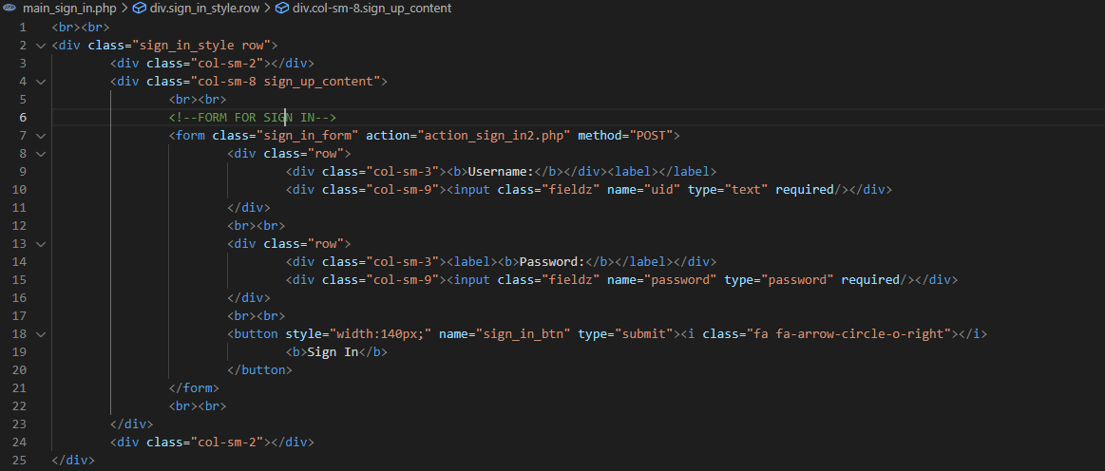

**SISTEM(PHP)🡪(action_sign_in2.php)**

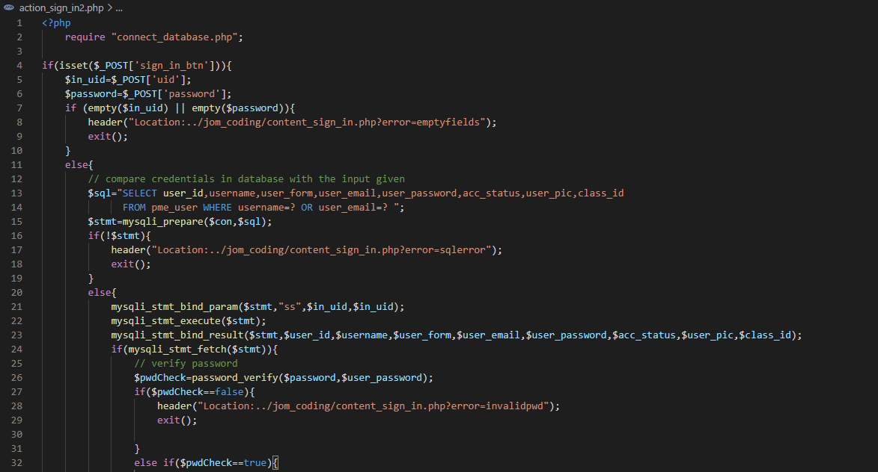

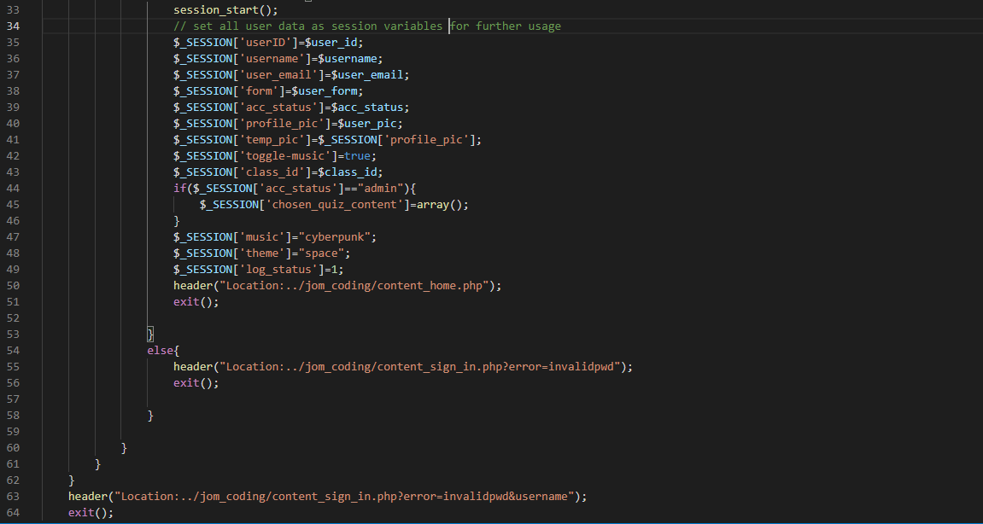



**IMPORT FILE MENGANDUNGI SOALAN**

**Admin dapat mengimport soalan**

**INTERFACE(HTML)🡪(main_admin_question.php)**

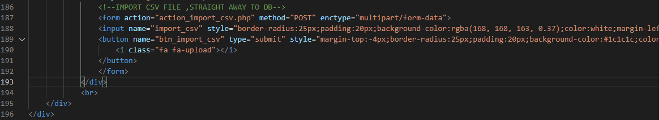

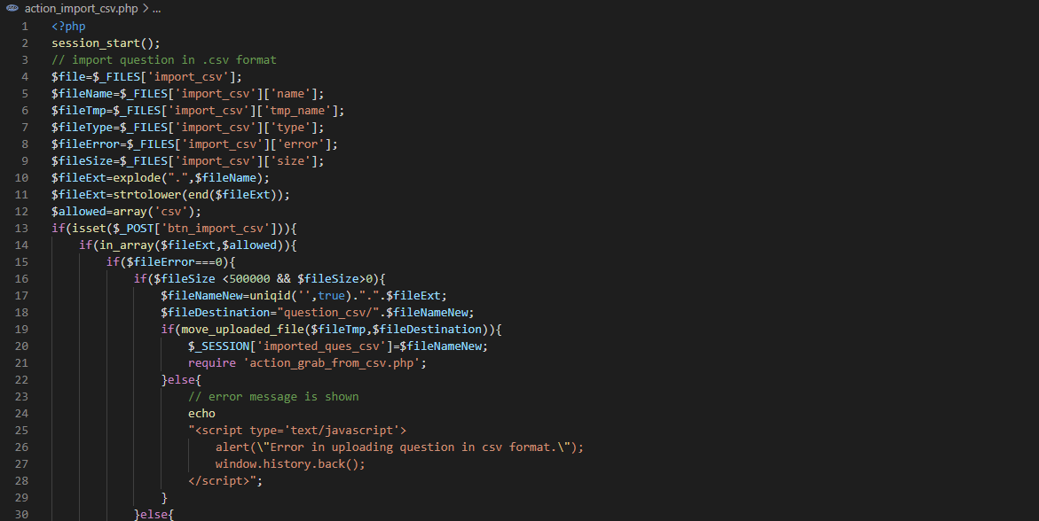**SISTEM(PHP)🡪(action_import_csv.php,action_grab_from_csv.php)**

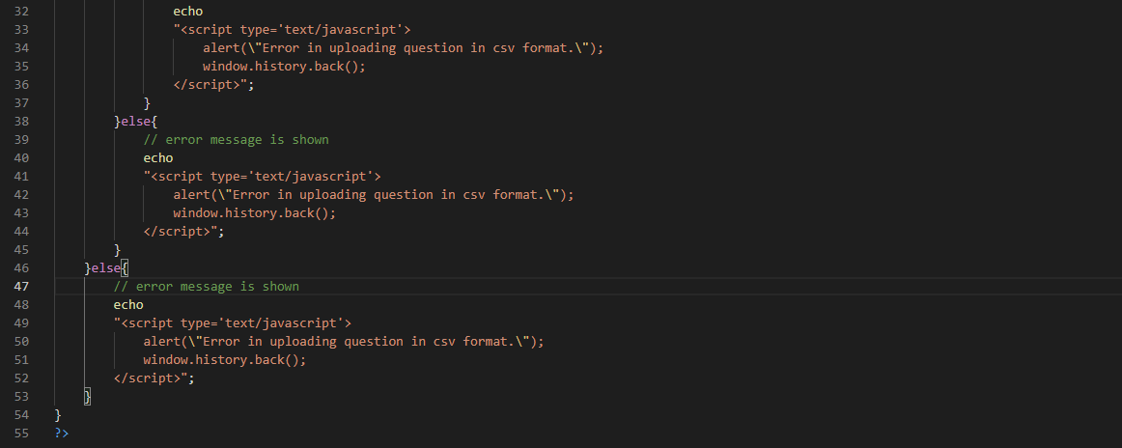

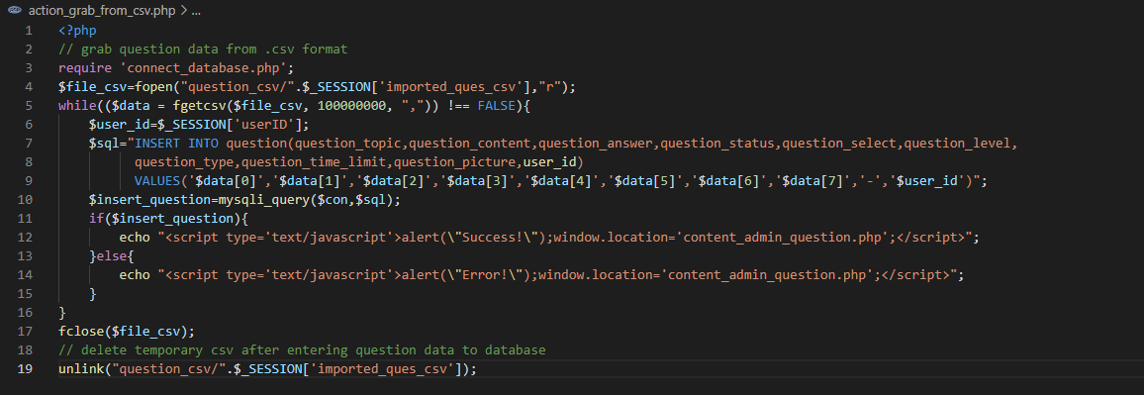

**CONTOH .csv FILE**



**EVIDEN DALAM SQL**

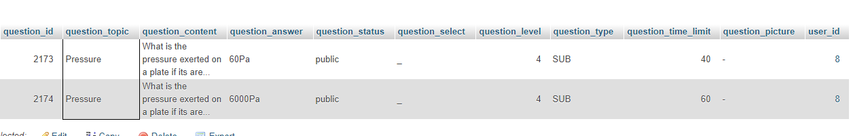

**IMPORT FILE MENGANDUNGI DATA PENGGUNA**

**Admin dapat mengimport pengguna**

**INTERFACE(HTML)🡪(main_admin_student.php)**



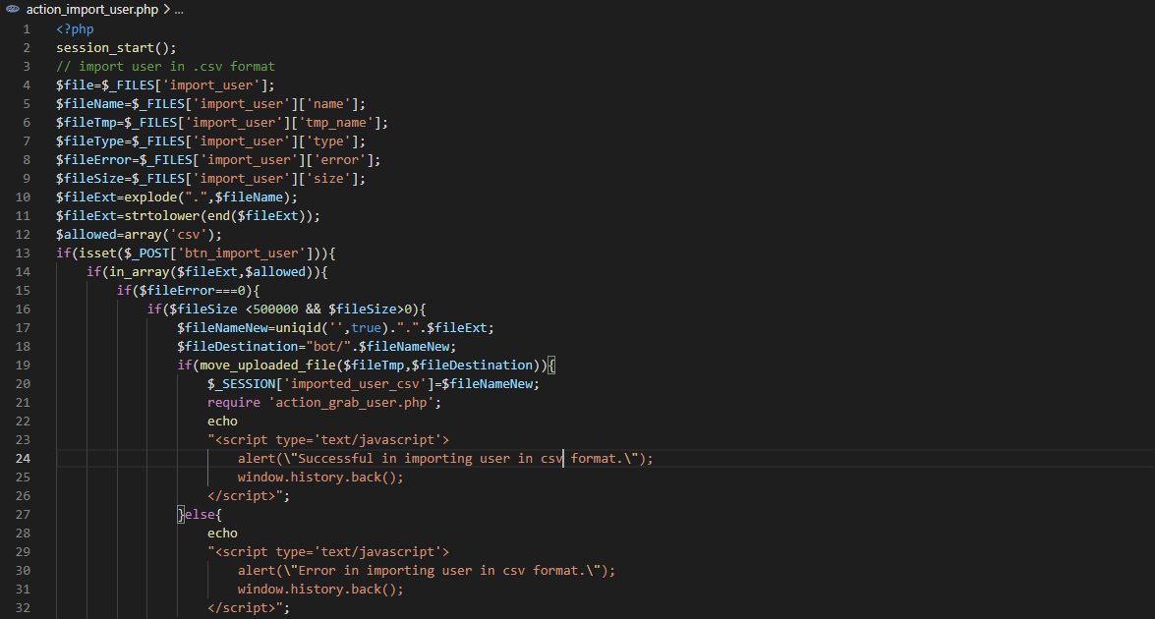**SISTEM(PHP)🡪(action_import_user.php,action_grab_user.php)**

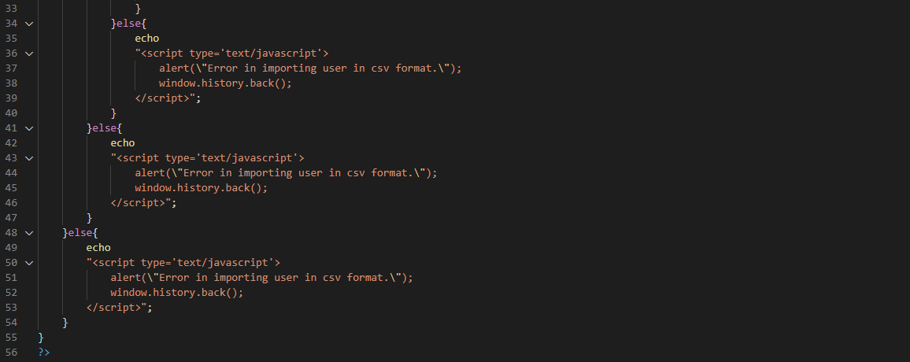

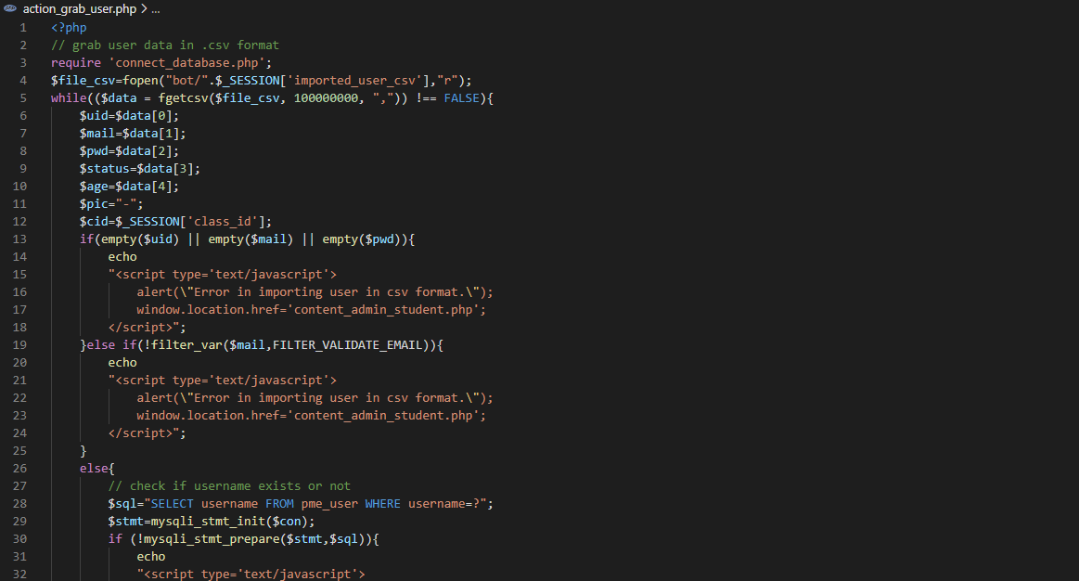

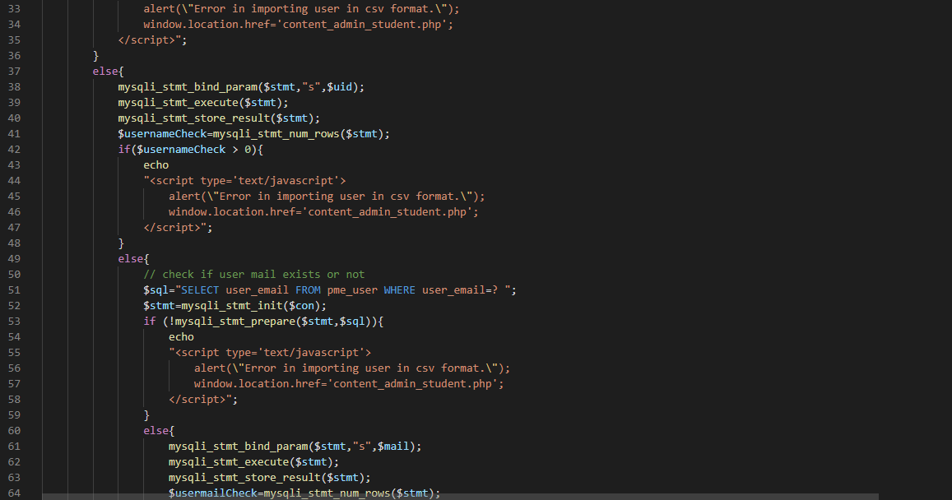

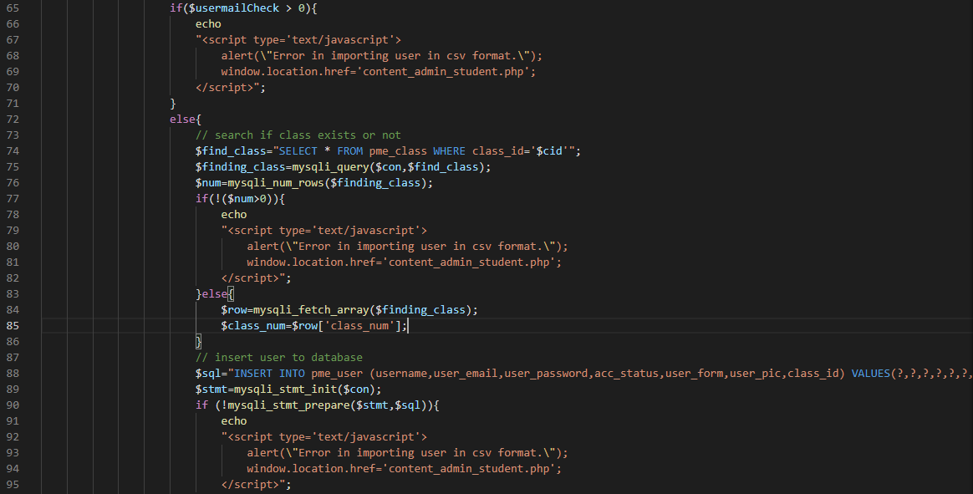

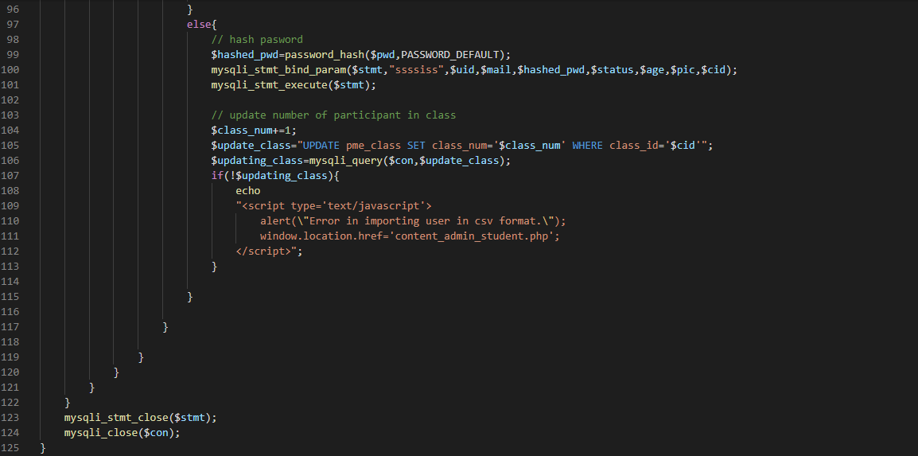



**CONTOH .csv FILE**

**EVIDEN DALAM SQL**

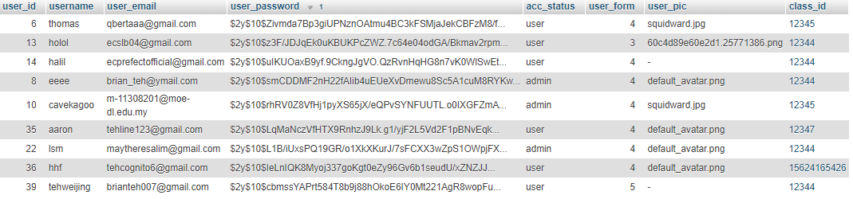

## **POPUP**

**IMPORT SOALAN**

**Paparan akan muncul sekiranya proses import soalan berjaya**

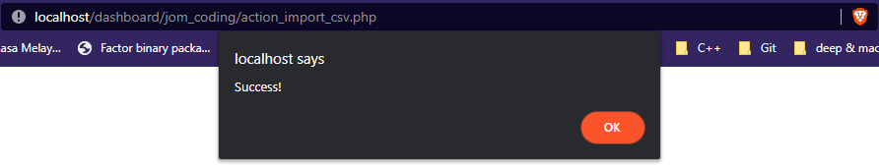



**IMPORT PENGGUNA**

**Paparan akan muncul sekiranya proses import pengguna berjaya**

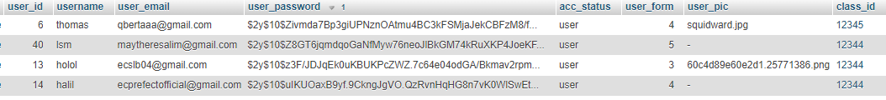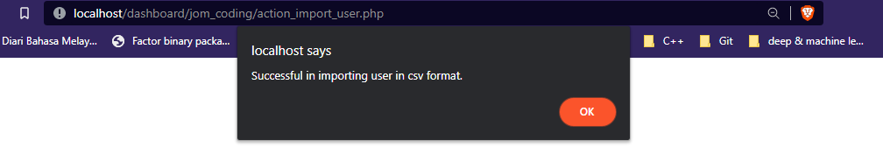

**SIGN UP**

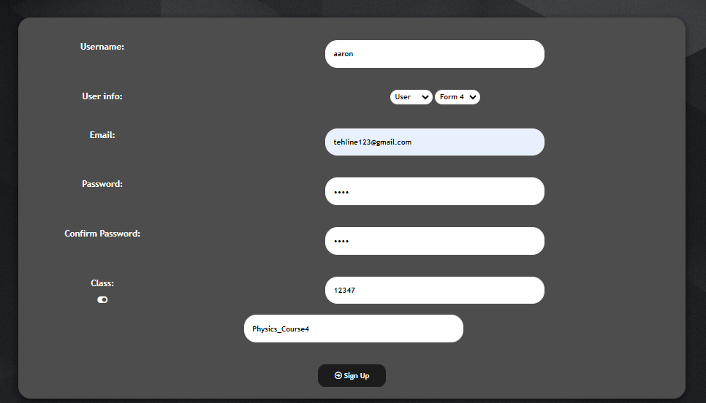**Paparan mesej akan muncul sekiranya proses daftar pengguna/admin berjaya**

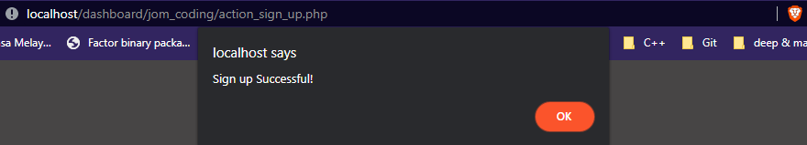

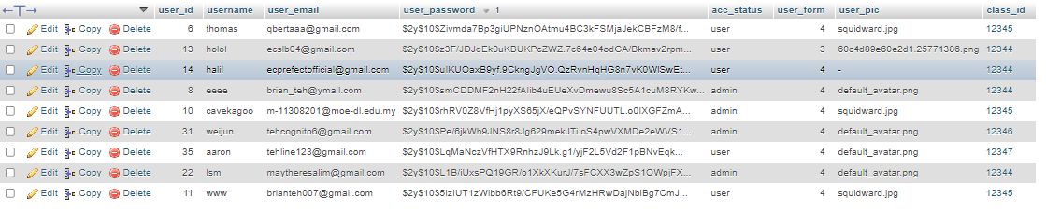

## **QUERY**

**SEKTOR ANALISIS🡪(content_admin_statistics.php)**

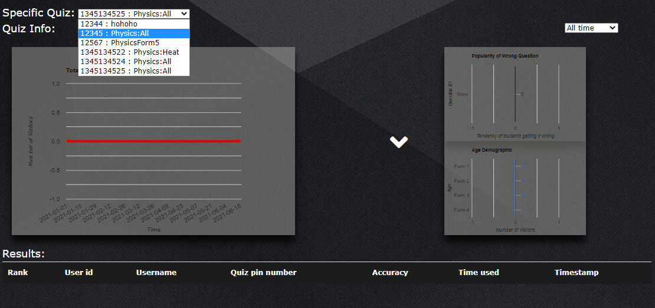

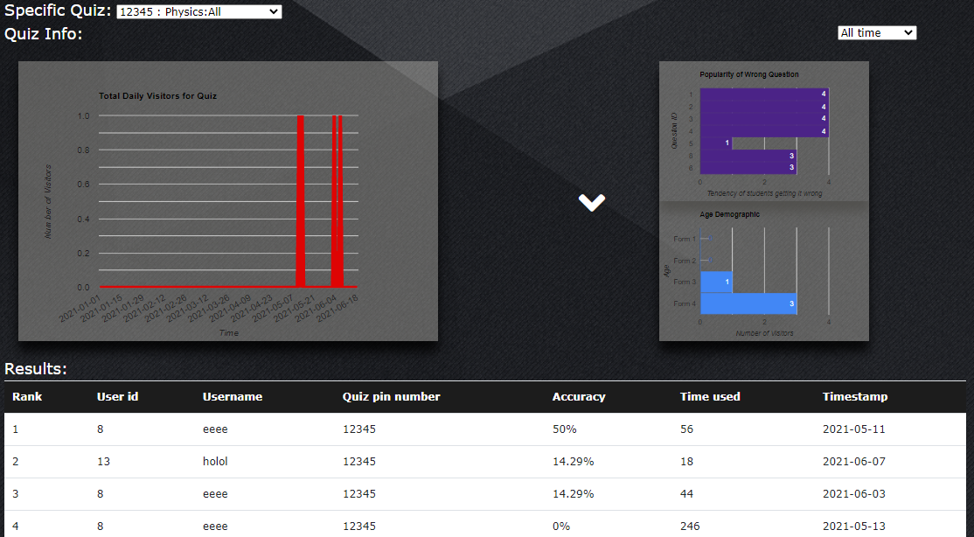

**CARI NOTA🡪(content_home.php)**

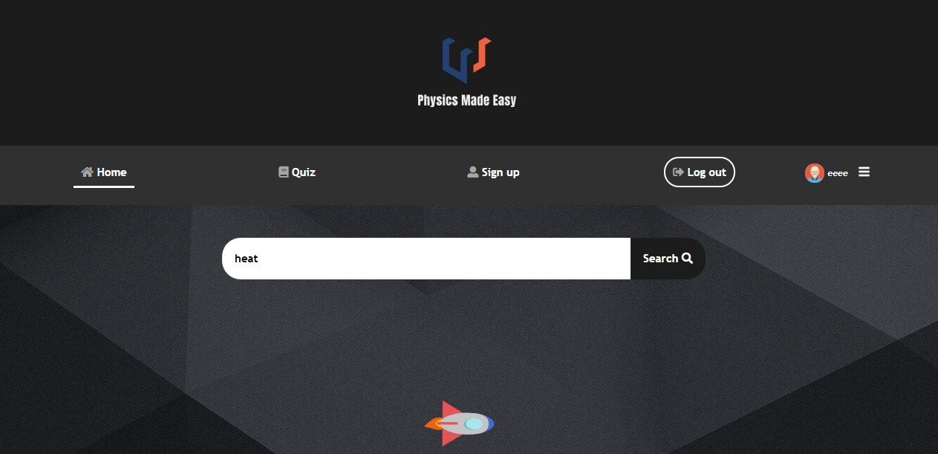

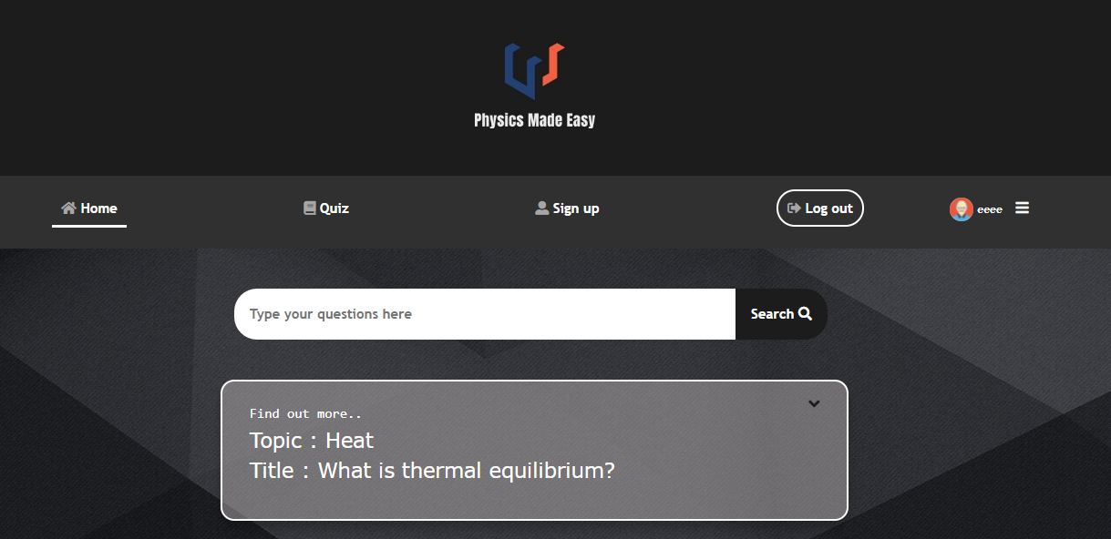

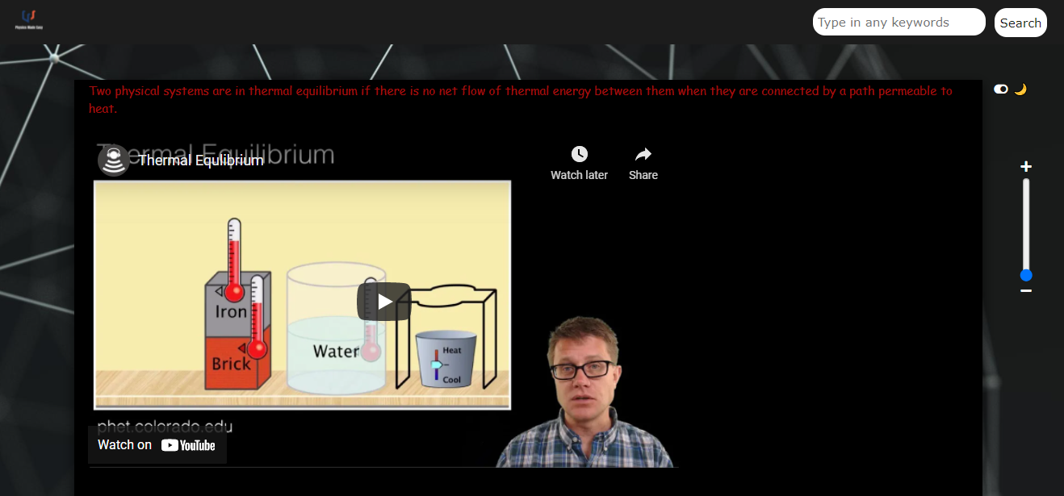

# **FASA 4.0 MENGUJI DAN MENYAH RALAT**

## **4.1 RALAT SINTAKS**

**TIADA RALAT SINTAKS**

## **4.2 RALAT LOGIK**

**Contoh set data untuk uji lari ralat logik:**

|  |  |  |  |
| --- | --- | --- | --- |
| **Nama item** | **Medan**  **quiz_level** | **Sampel data** | **Output** |
| **Jenis data** | **int(1)** | **5** | **Memaparkan mesej “Quiz successfully created!”** |
| **Had bawah** | **0** | **-1** | **Memaparkan mesej “ERROR when creating quiz! Something is not right!”** |
| **Had atas** | **9** | **10** | **Memaparkan mesej “ERROR when creating quiz! Something is not right!”** |

|  |  |  |  |
| --- | --- | --- | --- |
| **Nama item** | **Medan**  **quiz_pin_number** | **Sampel data** | **Output** |
| **Jenis data** | **varchar(10)** | **1234567890** | **Memaparkan mesej “Quiz successfully created!”** |
| **Had bawah** | **Minimum 1 huruf** | **“”** | **Memaparkan mesej “ERROR when creating quiz! Something is not right!”** |
| **Had atas** | **Maksimum 10 huruf** | **12345678901** | **Memaparkan mesej “ERROR when creating quiz! Something is not right!”** |

|  |  |  |  |
| --- | --- | --- | --- |
| **Nama item** | **Medan**  **quiz_pin_number** | **Sampel data** | **Output** |
| **Jenis data** | **varchar(10)**  **dan wujud dalam database** | **12345** | **Memulakan kuiz 🡪(content_quizizz.php)** |
| **Had bawah** | **Minimum 1 huruf**  **dan wujud dalam database** | **“”**  **(tidak wujud dalam database)** | **Memaparkan mesej “Invalid quiz code!”** |
| **Had atas** | **Maksimum 10 huruf**  **dan wujud dalam database** | **12345678901**  **(tidak wujud dalam database)** | **Memaparkan mesej “Invalid quiz code!”** |

|  |  |  |  |
| --- | --- | --- | --- |
| **Nama item** | **Medan**  **class_id** | **Sampel data** | **Output** |
| **Jenis data** | **varchar(11)** | **12344** | **Memaparkan mesej “Sign Up Successful!”** |
| **Had bawah** | **Minimum 1 huruf** | **-** | **Memaparkan mesej “Error:Invalid class settings”** |
| **Had atas** | **Maksimum 11 huruf** | **211808730498715423** | **Memaparkan mesej “Error:Invalid class settings”** |

|  |  |  |  |
| --- | --- | --- | --- |
| **Nama item** | **Medan**  **class_name** | **Sampel data** | **Output** |
| **Jenis data** | **varchar(25)** | **Physics_Course4** | **Memaparkan mesej “Sign Up Successful!”** |
| **Had bawah** | **Minimum 1 huruf** | **“”** | **Memaparkan mesej “Error:Invalid class settings”** |
| **Had atas** | **Maksimum 25 huruf** | **khfasdlfkjashflkjhasldjlkjhwklrejhh** | **Memaparkan mesej “Error:Invalid class settings”** |

Contoh Eviden:

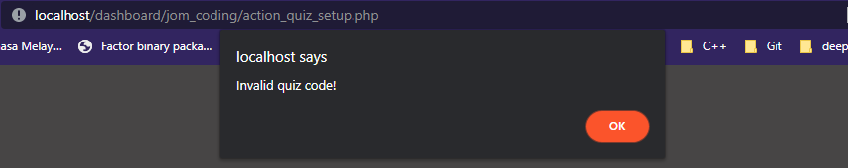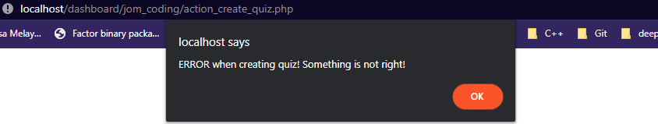

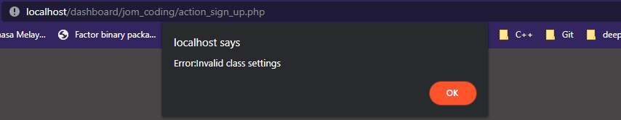

## **4.3 RALAT MASA LARIAN**

**TIADA RALAT MASA LARIAN**

# **FASA 5.0 DOKUMENTASI**

## **5.1 Menulis Komen**

main_admin_note.php

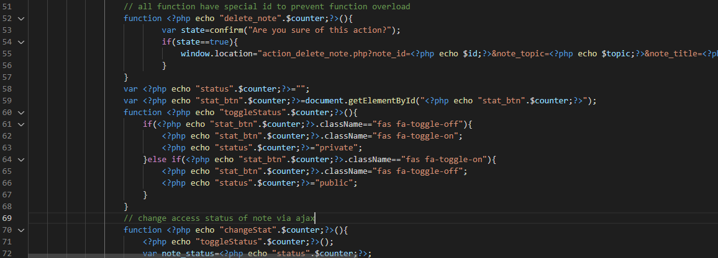

main_home.php

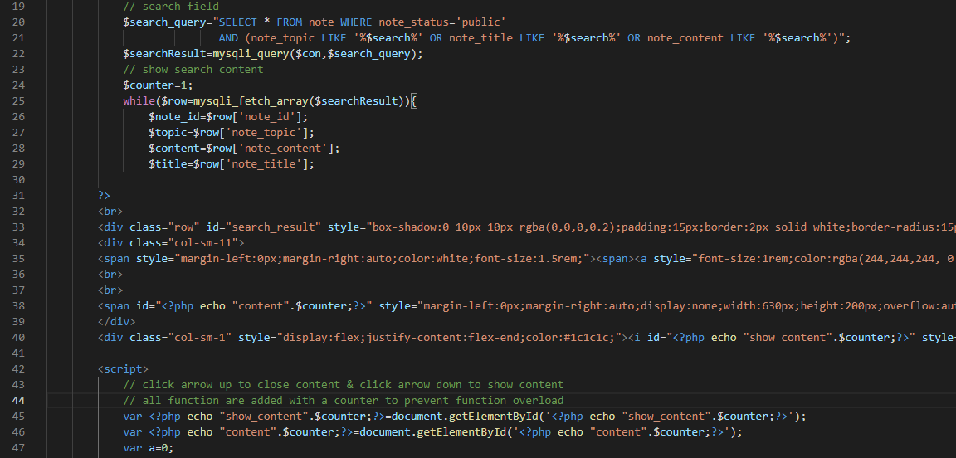

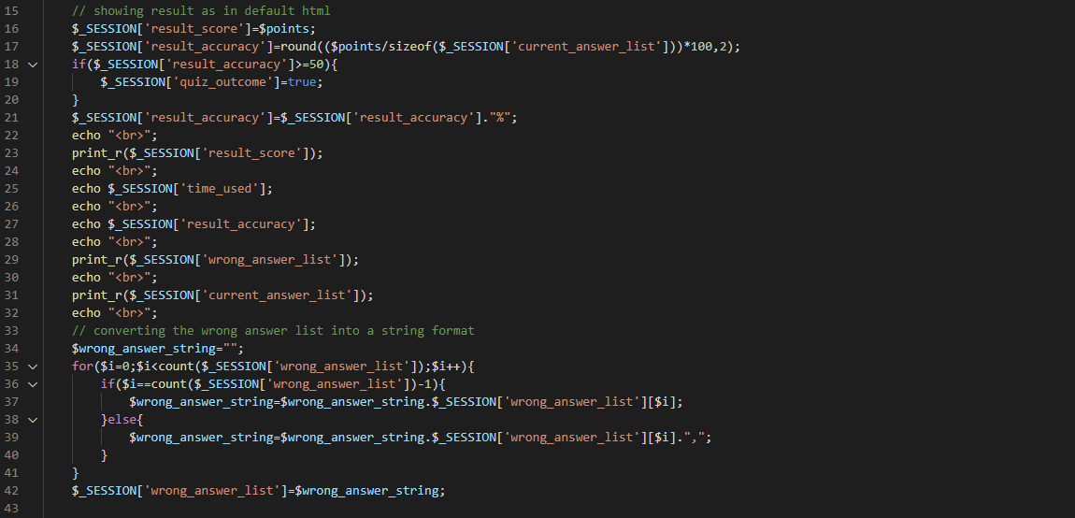action_quiz_end.php

## **5.2 Sumber Rujukan**

**Internet**

1)Penggunaan AJAX request

🡪 https://www.w3schools.com/js/js_ajax_http.asp

2)Penggunaan Google Chart JS

🡪 https://developers.google.com/chart/interactive/docs/gallery/linechart

🡪 https://developers.google.com/chart/interactive/docs/gallery/barchart

3)Ikon-ikon dari W3school

🡪 https://www.w3schools.com/icons/icons_reference.asp

4)Penggunaan Bootstrap 4

🡪 https://www.w3schools.com/bootstrap4/bootstrap_grid_basic.asp

5)Dokumentasi PHP

🡪 https://devdocs.io/php-database-mysql/

6)Dokumentasi Javascript

🡪 https://www.w3schools.com/js/js_htmldom.asp

7)Dokumentasi HTML

🡪 https://devdocs.io/html/

8)Dokumentasi SQL

🡪 https://www.w3schools.com/sql/sql_syntax.asp

9)Logo yang diciptakan dengan penggunaan Figma

🡪 https://www.figma.com/

10)Youtube

🡪https://www.youtube.com/watch?v=LC9GaXkdxF8

🡪 https://www.youtube.com/watch?v=qzUFkPlNSzw&t=429s

**Buku**

1)Eleanor Cheah.(2019).*JOM CODING UNTUK ASAS SAINS KOMPUTER.*Malaysia:Penerbitan Inspirasi Sdn. Bhd.

2)Norlini binti Ramli & Paridah binti Daud,Intan Farhana binti Hayob.*SAINS KOMPUTER TINGKATAN 5.*Malaysia:Kementerian Pendidikan Malaysia,Oxford Fajar Sdn.Bhd.



## **5.3 Penghargaan**

Terlebih dahulu saya ingin mengucapkan syukur kepada Tuhan kerana di atas limpah dan kurniaNya, maka dapatlah saya menyiapkan kerja kursus Sains Komputer SPM 2021 ini dengan jayanya walaupun menempuhi pelbagai dugaan dan rintangan.

Di kesempatan ini, saya ingin mengucapkan jutaan terima kasih yang tidak terhingga kepada Cikgu Nurul Afzanizan, selaku penyelia saya di atas kesabaran, sokongan, nasihat dan bimbingan yang diberikan banyak membantu kepada kejayaan dalam penghasilan kerja kursus ini. Segala bantuan, semangat, strategi dan kebijaksanaan beliau telah banyak mengajar saya untuk menjadi seorang pengatur cara yang baik. Tidak dilupakan kepada rakan sekelas saya ,Yong Chee Seng yang sudi berkongsi pengalaman sepanjang penghasilan kerja kursus ini. Segala pengalaman yang dilalui pasti tidak dapat dilupakan.

Terima kasih kepada Maktab Sultan Abu Bakar dan para guru yang berkenaan dengan makmal ICT sekolah kerana telah memberikan bantuan serta membekalkan komputer untuk penggunaan saya.Terima kasih juga kepada para responden kerana telah memberi sokongan penuh dalam mengisi boring soal selidik dan memudahkan proses untuk mendapat data serta keperluan pengguna.

Ribuan terima kasih kepada kedua-dua ibu bapa yang saya hormati, Teh Hock Lye dan Lim Siew Mui yang sentiasa memberi kasih sayang, dorongan, doa, peringatan dan panduan hidup yang amat saya perlukan. Ucapan terima kasih kepada adik saya Teh Wei Jun atas kesabaran, sokongan, bantuan, toleransi, cinta dan sudi memberi pandangan serta idea kepada saya sepanjang penghasilan kerja kursus ini. Sesungguhnya segala pengorbanan yang telah dilakukan amat saya sanjungi dan akan saya ingati sepanjang hayat ini.

Akhir kata, ucapan terima kasih juga kepada semua yang terlibat secara langsung dan tidak langsung dalam memberikan sumbangan cadangan dan bantuan dalam menyiapkan penghasilan kerja kursus ini,terutamanya kepada penulis dokumentasi atur cara. Semoga penghasilan kerja kursus ini dapat dijadikan wadah ilmu yang berguna untuk generasi akan datang serta dapat memenuhi syarat dan keperluan sukatan kerja kursus Sains Komputer SPM 2021 ini.

# **FASA 6.0 NILAI**

## **6.1 Keaslian dan Nilai Komersial Produk**

**Keaslian**

* Laman web ini dihasilkan tanpa memplagiat kod sumber laman web yang lain
* Mempunyai sistem tersendiri untuk mengurus serta menyimpan data ke dalam pangkalan data
* Mempunyai sistem cipta dan kongsi nota unik yang tiada dalam ekosistem kuiz secara atas talian pada kebelakangan ini
* Logo dicipta menggunakan Figma
* Mempunyai domain tersendiri(http://physics-made-easy.ml/jom_coding/content_home.php)

**Nilai Komersial Produk**

* Memberikan satu platform bagi pengguna serta penganjur ataupun pihak sekolah untuk menjalankan kuiz secara atas talian
* Kuiz interaktif serta nota ringkas boleh dicipta sendiri dan dikongsikan kepada ahli organisasi atau sekolah
* Had boleh diletakkan pada bilangan kuiz serta soalan yang dicipta dan yuran bulanan boleh dibayar jika hendak menghapuskan had tersebut
* Yuran yang dikutip boleh digunakan untuk menyelenggara serta membesarkan infrastruktur pangkalan data dan menjadi kos untuk menambahbaik sistem kuiz secara aatas talian
* Iklan boleh diletakkan pada laman web untuk menjana pendapatan bagi penyelenggaraan dan penambahbaikan laman web

## **6.2 Kreativiti Antara Muka**

**Kemudahan dari aspek pengguna:**

* Pengguna dapat menukar saiz tulisan dan warna latar belakang nota dengan menggunakan butang yang interaktif dan mudah difahami
* Pengguna dapat mendengar muzik sambil menjawab kuiz
* Pengguna dapat menukar latar belakang tempat menjawab kuiz
* Pengguna dapat memaklum balas tentang pengalaman penggunaan laman web
* Pengguna dapat melihat manual pengguna yang cukup ringkas dan mudah difahami
* Pengguna dapat melatih diri dengan bermain kuiz yang interaktif ini

**Kemudahan dari aspek admin:**

* Admin dapat mencipta kandungan soalan sendiri yang boleh digunakan semula dalam kuiz baharu yang dicipta
* Admin dapat mencipta nota yang boleh dikongsikan
* Admin dapat menganalisis keputusan kuiz dan mencetak keputusan kuiz
* Admin dapat menganalisis pencapaian seseorang murid
* Admin dapat mengimport pengguna dengan penggunaan fail .csv
* Admin dapat mengimport soalan dengan penggunaan fail .csv

Contoh Eviden:

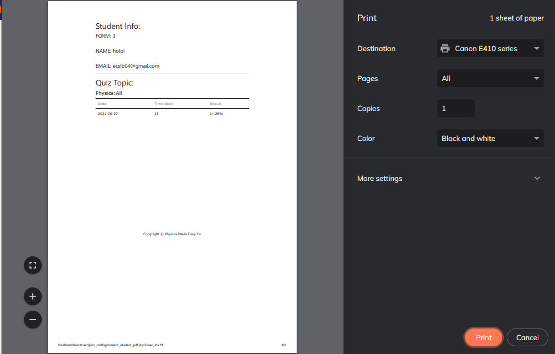

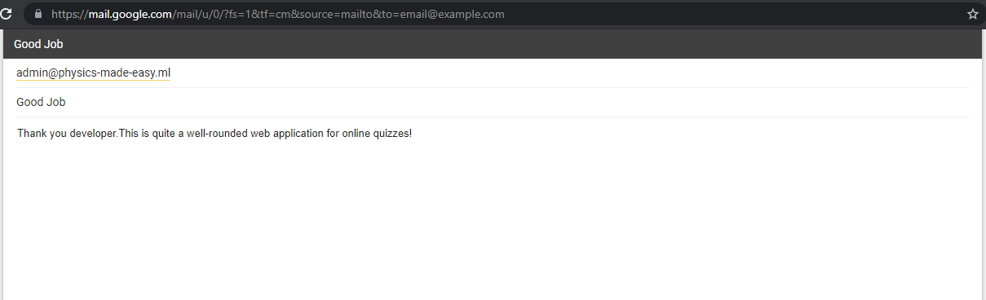

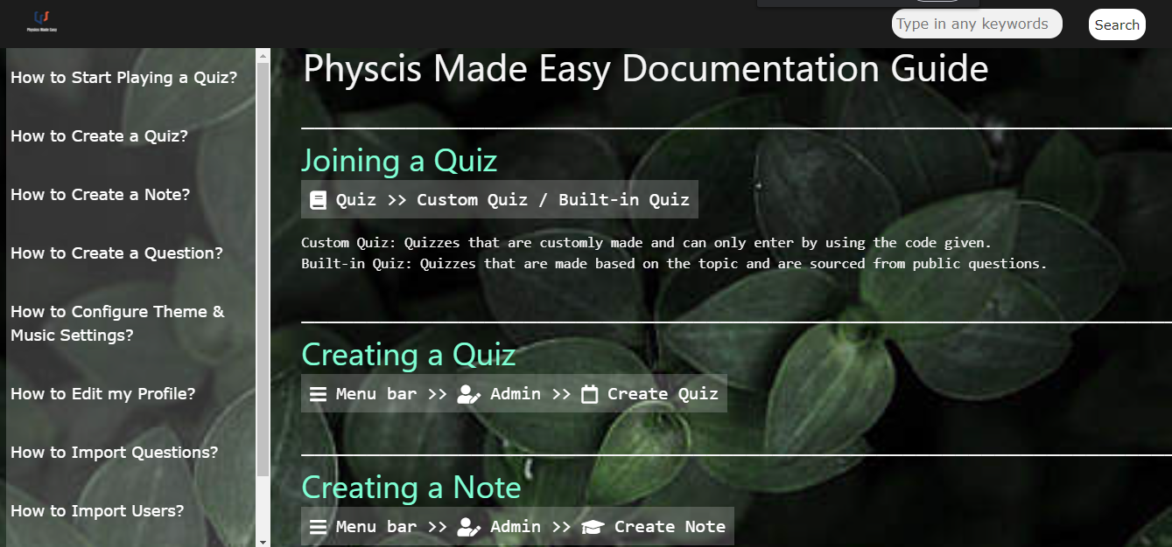

Contoh Eviden:

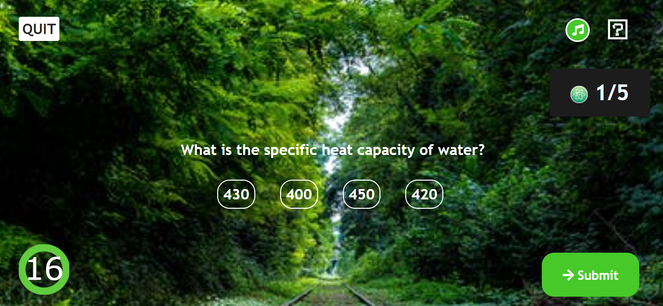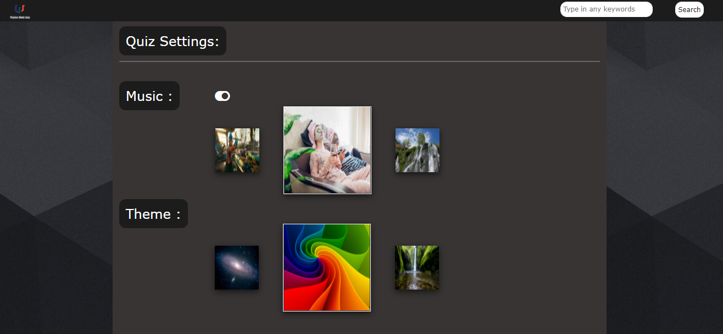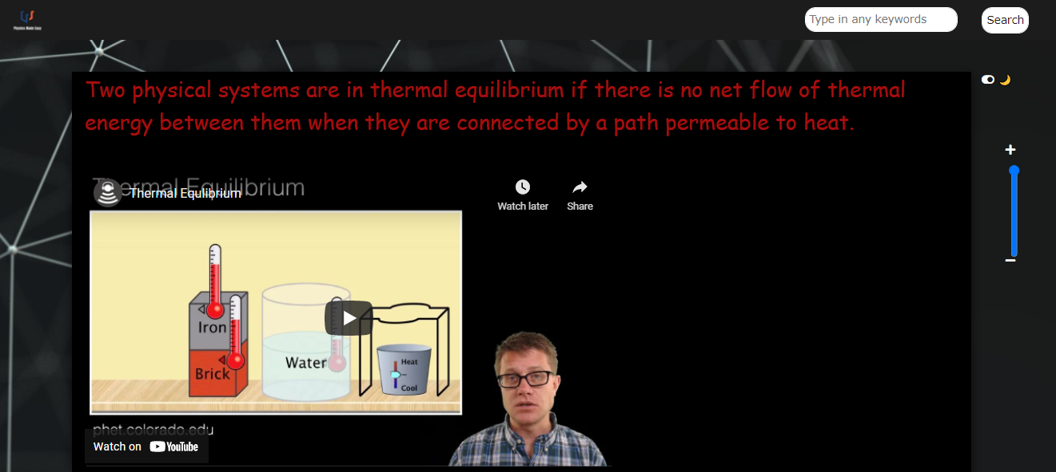

Contoh Eviden:

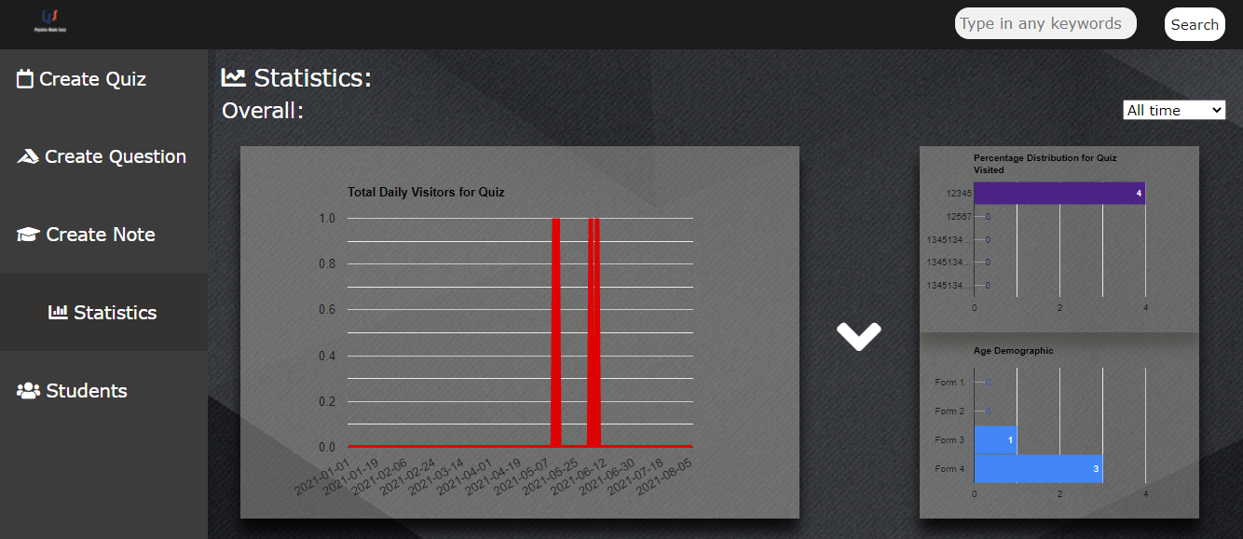

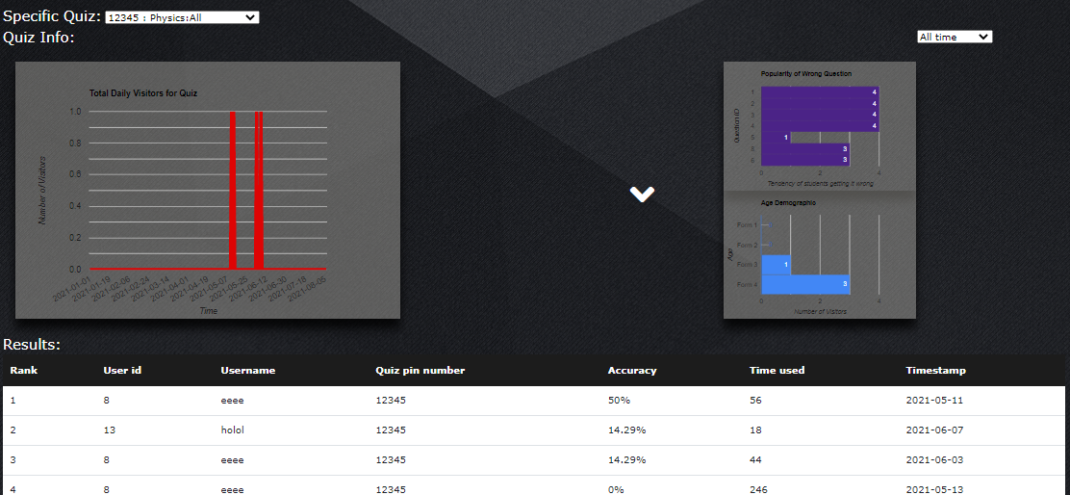

## **6.3 Kebolehcapaian Pengguna**

Laman web ini dapat dicapai menggunakan link :

http://physics-made-easy.ml/jom_coding/content_home.php

Laman web ini telah diuji lari berulang kali dan ia dapat boleh berfungsi dalam persekitaran rangkaian secara konsisten

Contoh Eviden:

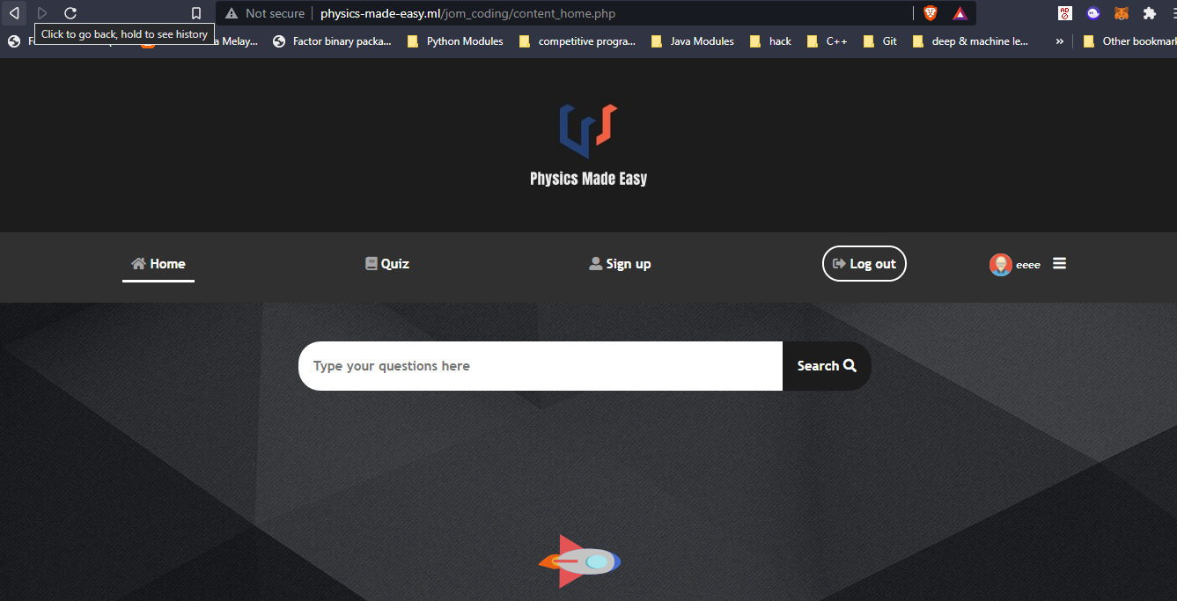

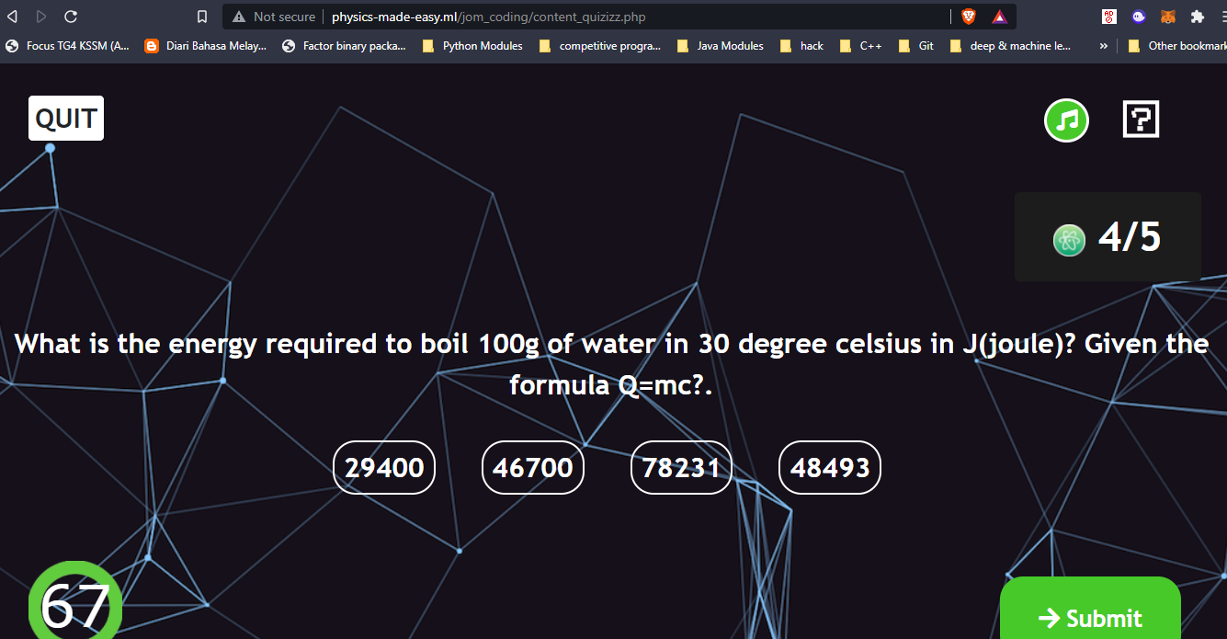

## **6.4 Manual Pengguna**

Manual Pengguna

Daftar Keluar

Daftar Baharu

Daftar Masuk

Mencari Nota dengan memasuki kata kunci tertentu

Mengemas Kini Profil

Untuk admin sahaja

Menjawab Kuiz Sedia Ada

Menukar Konfigurasi Sistem(Music,theme) Bagi Kuiz

Menjawab Kuiz Ciptaan orang lain dengan memasuki kod tertentu

Melihat Laporan Statistik berkenaan Kuiz

Menggunakan fungsi-fungsi admin

Mencipta Nota

Mencipta Soalan

Mencari Kuiz yang sedia ada

Mengemas Kini Soalan yang dicipta

Mengemas Kini Nota yang dicipa

Mencipta Kuiz

Melihat Keputusan Kuiz Murid

Mencetak Keputusan Kuiz Murid

Melihat Rekod Keputusan Kuiz

Manual pengguna juga dibekalkan kepada pengguna dan admin serta dapat dicapai dalam laman web dengan menggunakan link:

http://physics-made-easy.ml/jom_coding/content_faq.php

Contoh Eviden:

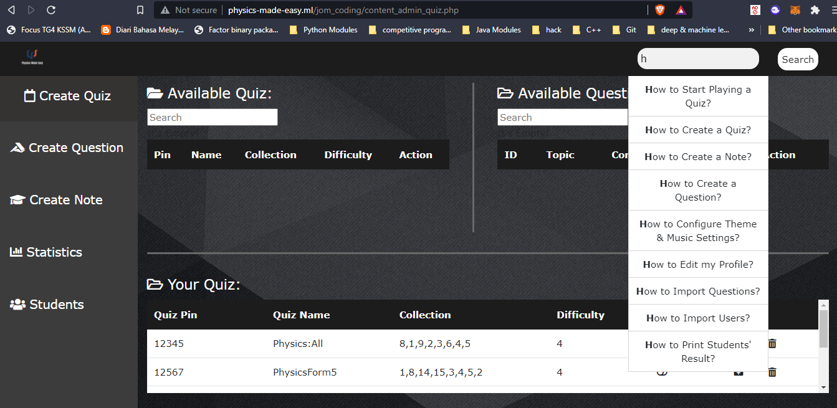

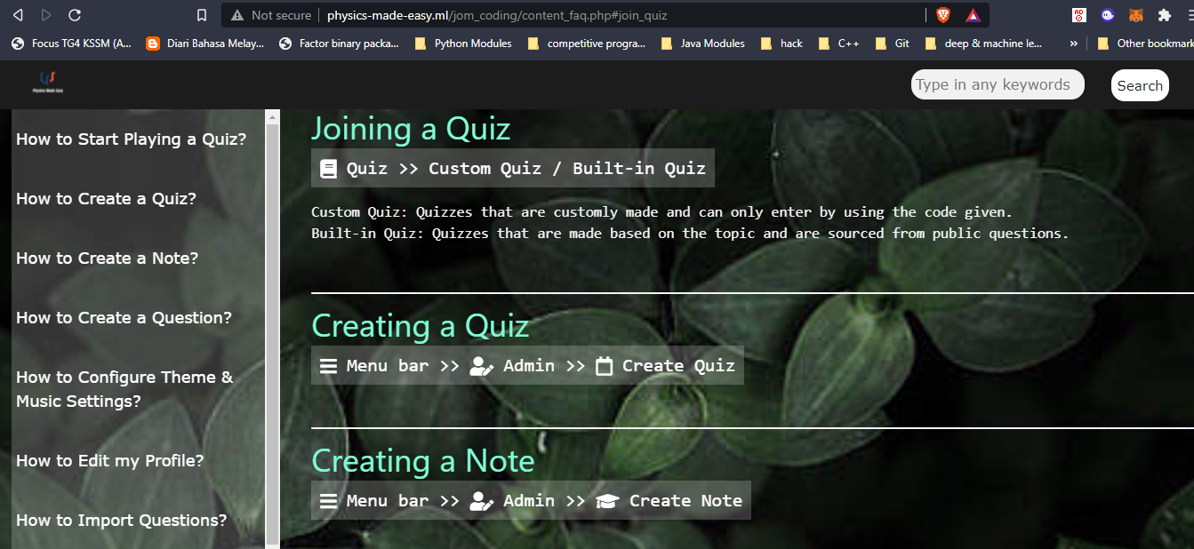

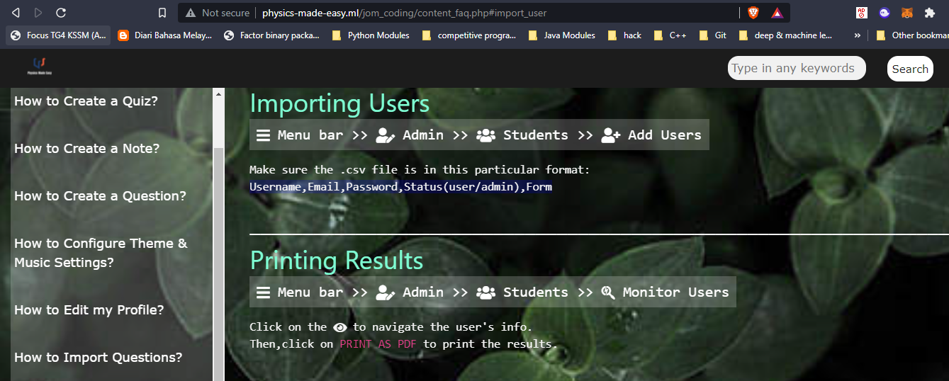

## **6.5 Mempamerkan Nilai-nilai Murni**